Извещение о проведении аукциона
на право заключения договоров на размещение нестационарных торговых объектов на территории муниципального образования «Город Орёл»

Во исполнение постановлений администрации города Орла от 21 сентября 2015 года № 4192 «О размещении нестационарных объектов на территории муниципального образования «Город Орёл», от 24 октября 2016 года № 4798 «Об утверждении схем размещения нестационарных торговых объектов на территории города Орла» управление экономического развития администрации города Орла извещает о проведении 08 декабря 2023 года в 17.00 в малом зале администрации города Орла аукциона на право заключения договоров на размещение нестационарных торговых объектов на территории муниципального образования «Город Орёл».
Организатором аукциона является управление экономического развития администрации города Орла. Почтовый адрес: город Орёл, Пролетарская гора, 1. Контактное лицо: Башкатова Ольга Владимировна, тел. +7 (4862) 25-52-10 (доб. 2704), Бугорская Алина Александровна, тел. +7 (4862) 25-52-10 (доб. 2718) каб.520.
Торговые места (лоты) для размещения нестационарных торговых объектов расположены по адресам:
№ | Вид нестационарного торгового объекта | Адрес месторасположения нестационарного торгового объекта | Ассортимент реализуемых товаров, оказываемых услуг | Площадь для размещения нестационарного торгового объекта, кв. м | Срок размещения нестационарного торгового объекта (месяц, год) | Начальная стоимость лота, руб. | Шаг аукциона, руб.
1 | оборудованное торговое место | ул. Тургенева, в районе дома 41 | хвойные деревья и лапник | 16 | с 15.12.2022 по 31.12.2022 | 14097,06 | 2000
2 | оборудованное торговое место | ул. Октябрьская, в районе дома N 57 | хвойные деревья и лапник | 16 | с 15.12.2022 по 31.12.2022 | 14097,06 | 2000
3 | оборудованное торговое место | ул. 5-го Августа, в районе дома N 19 | хвойные деревья и лапник | 16 | с 15.12.2022 по 31.12.2022 | 14097,06 | 2000
4 | оборудованное торговое место | Наугорское шоссе, в районе дома N 82 | хвойные деревья и лапник | 16 | с 15.12.2022 по 31.12.2022 | 14097,06 | 2000
5 | оборудованное торговое место | ул. Московская, в районе дома N 112 | хвойные деревья и лапник | 16 | с 15.12.2022 по 31.12.2022 | 14097,06 | 2000
6 | оборудованное торговое место | ул. Л. Толстого, в районе дома N 19 | хвойные деревья и лапник | 16 | с 15.12.2022 по 31.12.2022 | 14097,06 | 2000
7 | оборудованное торговое место | ул. Авиационная, в районе дома N 3 | хвойные деревья и лапник | 16 | с 15.12.2022 по 31.12.2022 | 14097,06 | 2000
8 | оборудованное торговое место | ул. Комсомольская, в районе дома N 196 | хвойные деревья и лапник | 16 | с 15.12.2022 по 31.12.2022 | 14097,06 | 2000
9 | оборудованное торговое место | ул. Комсомольская, в районе дома N 356 | хвойные деревья и лапник | 16 | с 15.12.2022 по 31.12.2022 | 14097,06 | 2000
10 | оборудованное торговое место | ул. Комсомольская, в районе дома N 384 | хвойные деревья и лапник | 16 | с 15.12.2022 по 31.12.2022 | 14097,06 | 2000
11 | оборудованное торговое место | ул. Планерная, в районе дома N 69 | хвойные деревья и лапник | 16 | с 15.12.2022 по 31.12.2022 | 14097,06 | 2000
12 | оборудованное торговое место | ул. Машкарина, в районе дома N 10 | хвойные деревья и лапник | 16 | с 15.12.2022 по 31.12.2022 | 14097,06 | 2000
13 | оборудованное торговое место | ул. Карачевская, в районе дома N 144 | хвойные деревья и лапник | 16 | с 15.12.2022 по 31.12.2022 | 14097,06 | 2000
14 | оборудованное торговое место | ул. Блынского, в районе дома N 2 | хвойные деревья и лапник | 16 | с 15.12.2022 по 31.12.2022 | 14097,06 | 2000
15 | оборудованное торговое место | ул. Раздольная, в районе дома N 86 | хвойные деревья и лапник | 16 | с 15.12.2022 по 31.12.2022 | 14097,06 | 2000
16 | оборудованное торговое место | ул. Октябрьская, в районе дома N 60 (пересечение с ул. 60 лет Октября) | хвойные деревья и лапник | 16 | с 15.12.2022 по 31.12.2022 | 14097,06 | 2000
17 | оборудованное торговое место | ул. Полесская, в районе дома N 53 | хвойные деревья и лапник | 16 | с 15.12.2022 по 31.12.2022 | 14097,06 | 2000
18 | оборудованное торговое место | ул. Приборостроительная, в районе дома N 44 | хвойные деревья и лапник | 16 | с 15.12.2022 по 31.12.2022 | 14097,06 | 2000
19 | оборудованное торговое место | Наугорское шоссе, в районе дома N 48 | хвойные деревья и лапник | 16 | с 15.12.2022 по 31.12.2022 | 14097,06 | 2000
20 | оборудованное торговое место | ул. Генерала Родина, в районе дома N 52 | хвойные деревья и лапник | 16 | с 15.12.2022 по 31.12.2022 | 14097,06 | 2000
21 | оборудованное торговое место | ул. Саханская, в районе дома N 2 | хвойные деревья и лапник | 16 | с 15.12.2022 по 31.12.2022 | 14097,06 | 2000
22 | оборудованное торговое место | ул. Кромская, в районе дома №15 | хвойные деревья и лапник | 16 | с 15.12.2022 по 31.12.2022 | 14097,06 | 2000

Условия проведения аукциона.
К участию в аукционе допускаются физические и юридические лица, своевременно подавшие заявку и необходимые документы не позднее даты, установленной в извещении.
Желающие принять участие в аукционе могут действовать через своих представителей, полномочия которых должны быть оформлены в соответствии с действующим законодательством.
Аукцион проводится в присутствии участников. Неявка участников на аукцион является основанием для отмены аукциона либо его переноса по решению комиссии по проведению аукциона.
Аукцион, в котором принял участие только один участник, признается несостоявшимся. Победителем объявляется единственный участник, который уплачивает стартовую (начальную) цену места размещения нестационарного объекта.

Порядок подачи заявок.
Юридические и физические лица, принявшие решение об участии в аукционе, подают Организатору заявку на участие по форме, установленной в извещении о проведении аукциона, включающую обязательство выполнить все условия, содержащиеся в извещении о проведении аукциона.
Заявки на участие в аукционе оформляются по форме, указанной в приложении № 2 к настоящему извещению, и представляются в управление экономического развития администрации города Орла по адресу: г. Орёл, Пролетарская гора, 1, каб. 520 в рабочие дни с 9:00 до 18:00, перерыв с 13:00 до 14:00 (время московское), с 07 ноября по 06 декабря 2023 года.

К заявке прилагаются:
- копии учредительных документов (для юридических лиц);
- копия документа, подтверждающего полномочия руководителя (для юридического лица): копия решения о назначении или об избрании, либо приказа о назначении физического лица на должность, в соответствии с которым такое физическое лицо обладает правом действовать от имени Заявителя без доверенности (далее - руководитель);
- копия документа, удостоверяющего личность (для физических лиц);
- копия документа, подтверждающего регистрацию физического лица в качестве индивидуального предпринимателя.
В случае если от имени Заявителя действует иное лицо, к заявлению должна быть также приложена доверенность на осуществление действий от имени Заявителя, либо копия такой доверенности, заверенная печатью Заявителя и подписанная руководителем Заявителя или уполномоченным этим руководителем лицом. В случае если указанная доверенность подписана лицом, уполномоченным руководителем Заявителя, заявление должно содержать сведения о документе, подтверждающем полномочия такого лица; для индивидуального предпринимателя - доверенность (ее заверенная копия);
- выписка из Единого государственного реестра юридических лиц, выписка из Единого государственного реестра индивидуальных предпринимателей;
- эскиз, дизайн-проект внешнего вида, со дня согласования которого с управлением градостроительства администрации города Орла прошло не более пяти лет до момента подачи заявки на участие в аукционе;
- платежный документ, подтверждающий внесение денежных средств в качестве задатка для участия в аукционе, в размере, равном начальной цене заявленного лота. Если участником конкурса является бюджетное учреждение, предоставление задатка не требуется;

Задаток для участия в аукционе перечисляется на расчетный счет:
Финансовое управление администрации города Орла (администрация города Орла л/с 05543011980)
ИНН 5701000745
КПП 575301001
р/с 03232643547010005400
Банк: Отделение Орел//УФК по Орловской области г. Орел
БИК 015402901
КБК 0

Порядок проведения аукциона.
Аукцион проводит аукционист, назначаемый Организатором.
Аукцион начинается с оглашения аукционистом краткой характеристики площадки для размещения нестационарного объекта, начальной цены приобретения права на заключение договора, а также шага аукциона.
Шаг аукциона устанавливается в пределах 15 процентов начальной цены. Шаг аукциона остается единым на весь период аукциона. В процессе торгов аукционист называет цену, а участники сигнализируют о готовности приобрести право на заключение договора путем поднятия билетов.
Аукцион начинается с объявления начальной цены приобретения права на заключение договора. После объявления очередной цены аукционист называет участника, который, с точки зрения аукциониста, первым поднял билет. Затем аукционист предлагает участникам повысить цену не менее чем на шаг аукциона.
При отсутствии участников, готовых предложить более высокую цену, аукционист повторяет последнюю предложенную цену три раза.
Аукцион завершается, когда после троекратного объявления очередной цены ни один из участников не поднял билет. Победителем аукциона становится участник, номер билета которого был назван аукционистом последним, предложивший наиболее высокую цену лота.
После завершения аукциона аукционист объявляет о приобретении права на заключение договора, называет окончательную цену аукциона и лицо, признанное победителем аукциона.
Если после троекратного объявления начальной цены ни один из участников аукциона не поднял билет, аукцион признается несостоявшимся.
Секретарь комиссии по проведению аукциона ведет протокол аукциона, в который заносятся все предложения о цене приобретения права заключения договора с указанием предлагающего лица, результаты аукциона. Протокол составляется в пятидневный срок с даты проведения аукциона и подписывается всеми членами комиссии и участником аукциона, признанным победителем. Победитель аукциона при уклонении от подписания протокола утрачивает право на заключение договора.
Порядок расчетов. Заключение договоров.
Участник аукциона перечисляет на определенный Организатором расчетный счет денежные средства, равные цене приобретения права заключения договора, что подтверждает копией платежного поручения (квитанции). Денежные средства, внесенные победителем в качестве задатка для участия в аукционе, перечисляются в установленном порядке в бюджет города в счет оплаты цены выигранного лота. Денежные средства, внесенные в качестве задатка для участия в аукционе, возвращаются не победившему участнику аукциона в течение 5 рабочих дней со дня проведения аукциона.
Не позднее 5 рабочих дней с момента подписания победителем протокола Организатор контролирует и организует оформление договора на предоставление места на размещение нестационарного объекта на территории муниципального образования «Город Орёл».
Для подписания договора заявитель представляет Организатору:
- документы, подтверждающие полномочия руководителя юридического лица действовать от его имени;
- документ, удостоверяющий личность заявителя;
- копию платежного поручения (квитанции) об уплате цены лота в полном объеме.
Неявка победителя аукциона в установленный срок для оформления договора, а также задержка оформления договора по вине победителя рассматриваются как отказ от победы в аукционе и, соответственно, получения прав на заключение договора. В этом случае победитель аукциона признается уклонившимся. Денежные средства, перечисленные им в качестве задатка для участия в аукционе, перечисляются в бюджет города Орла.

Заместитель начальника управления –
начальник отдела инвестиционной политики
управления экономического развития
администрации города Орла Р. А. Юшин

Приложение № 1 к извещению

Графические схемы размещения объектов

Лот № 1 (схема № 1)
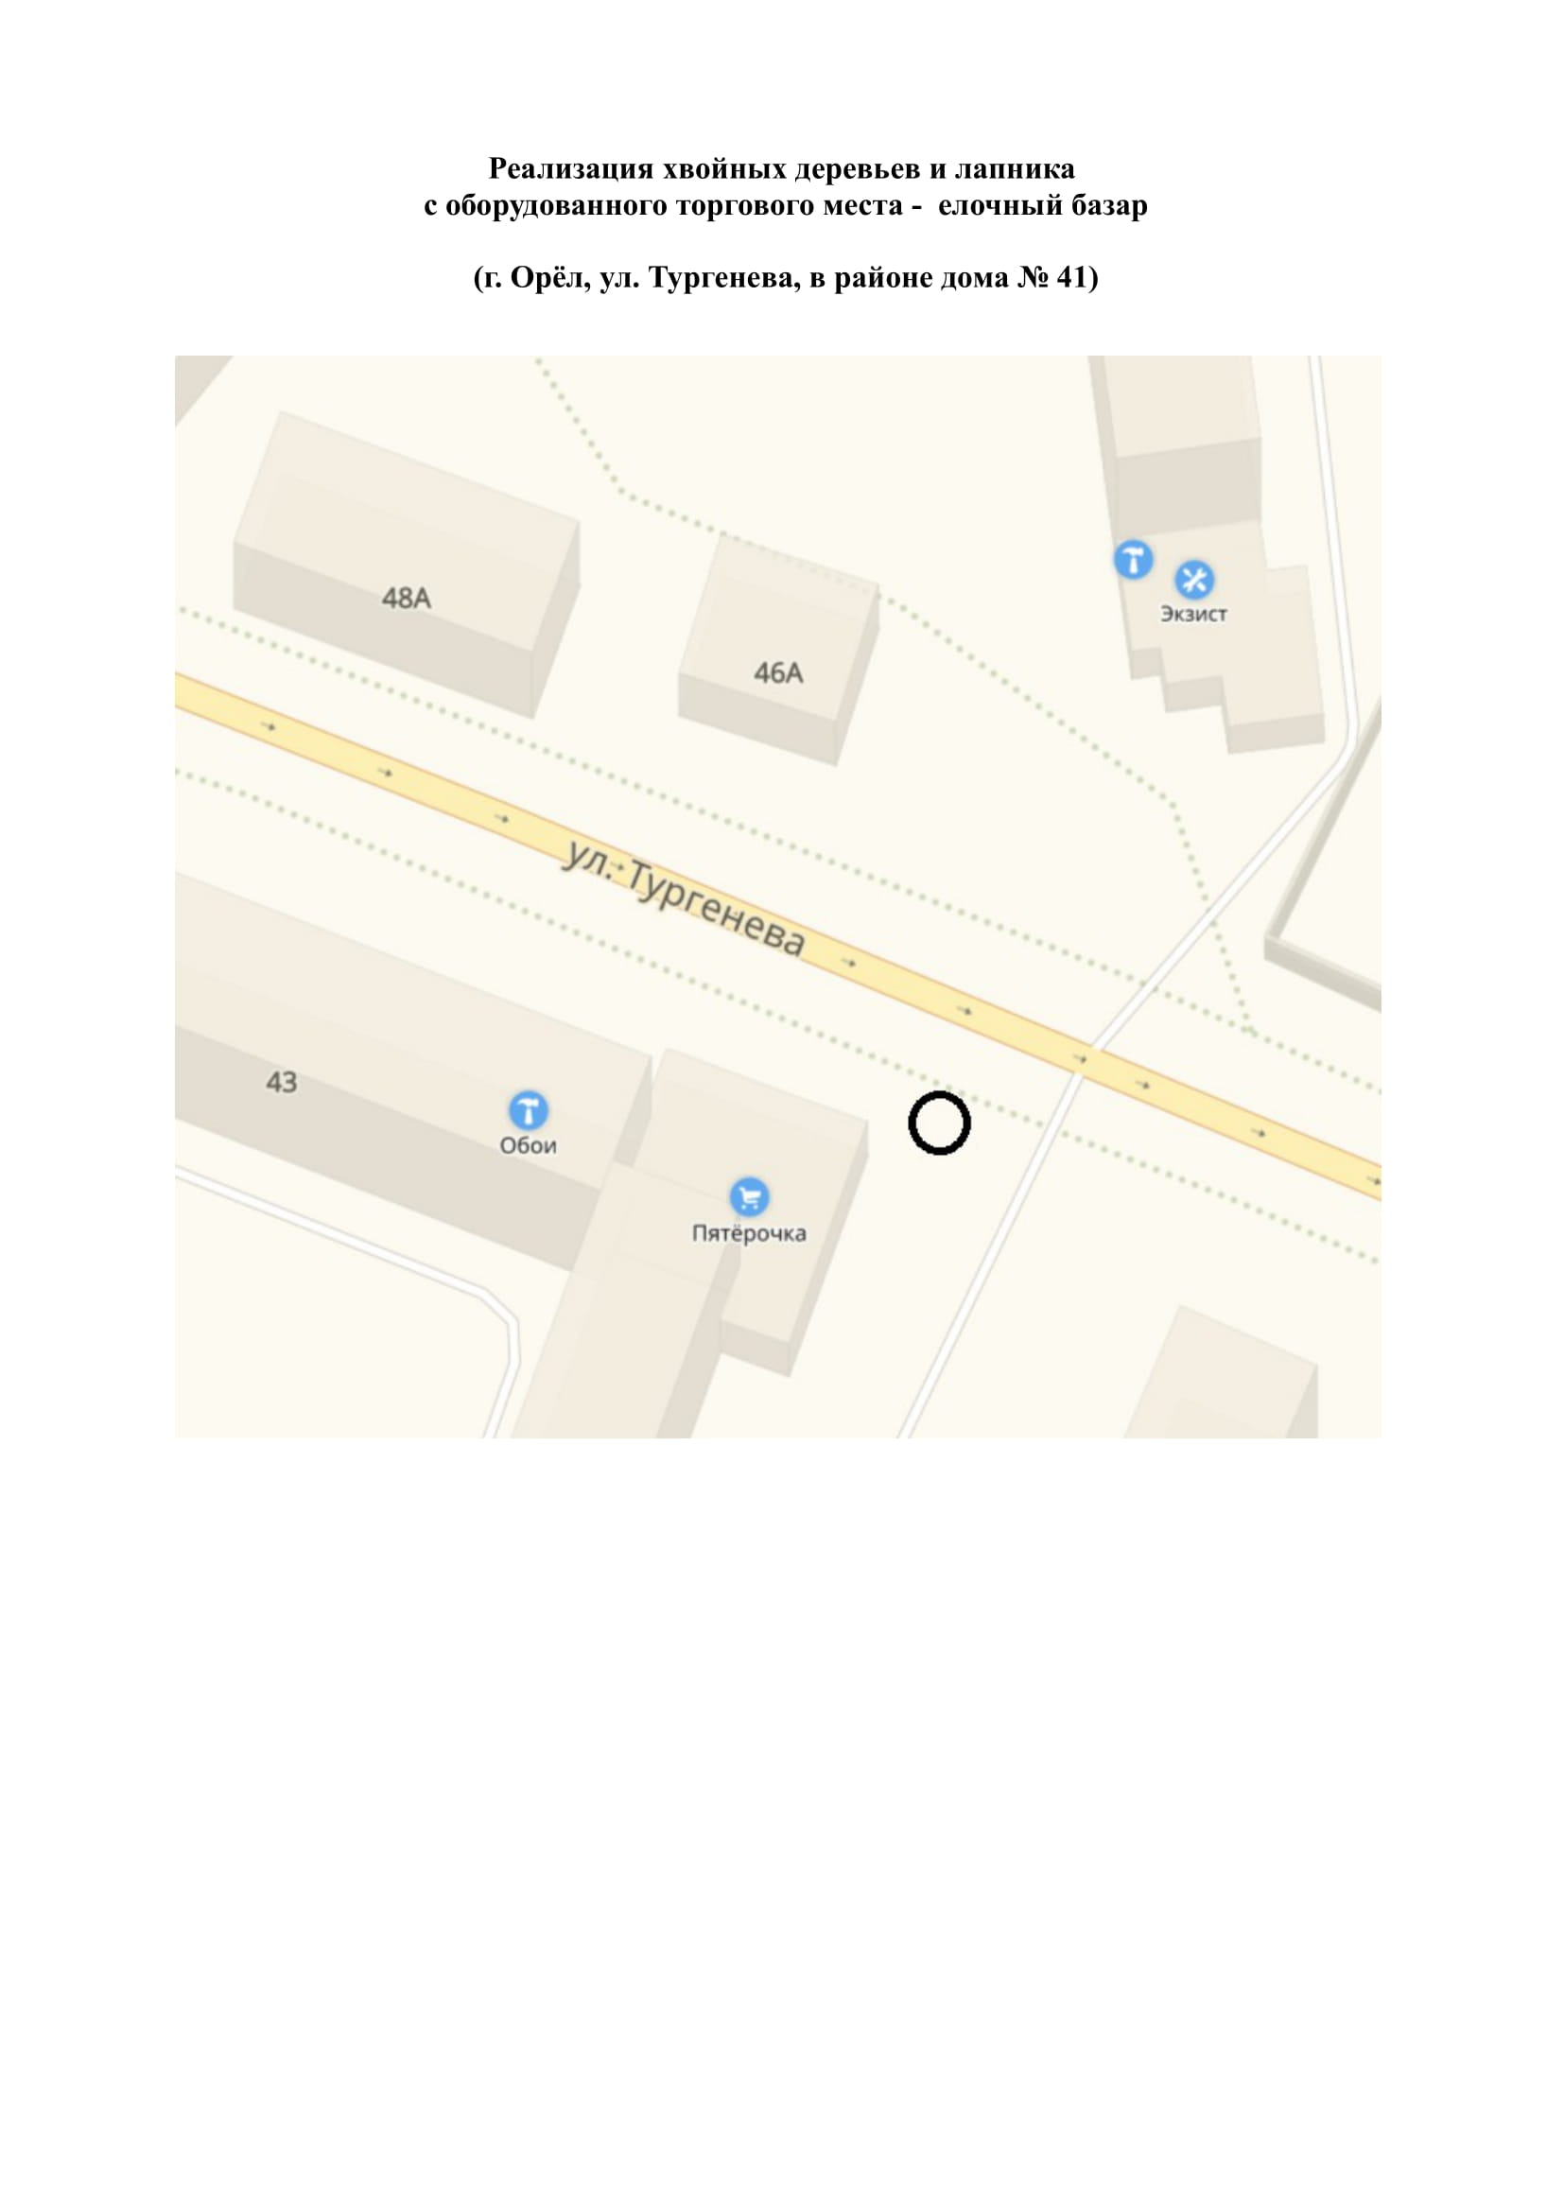

Лот № 2 (схема № 117)

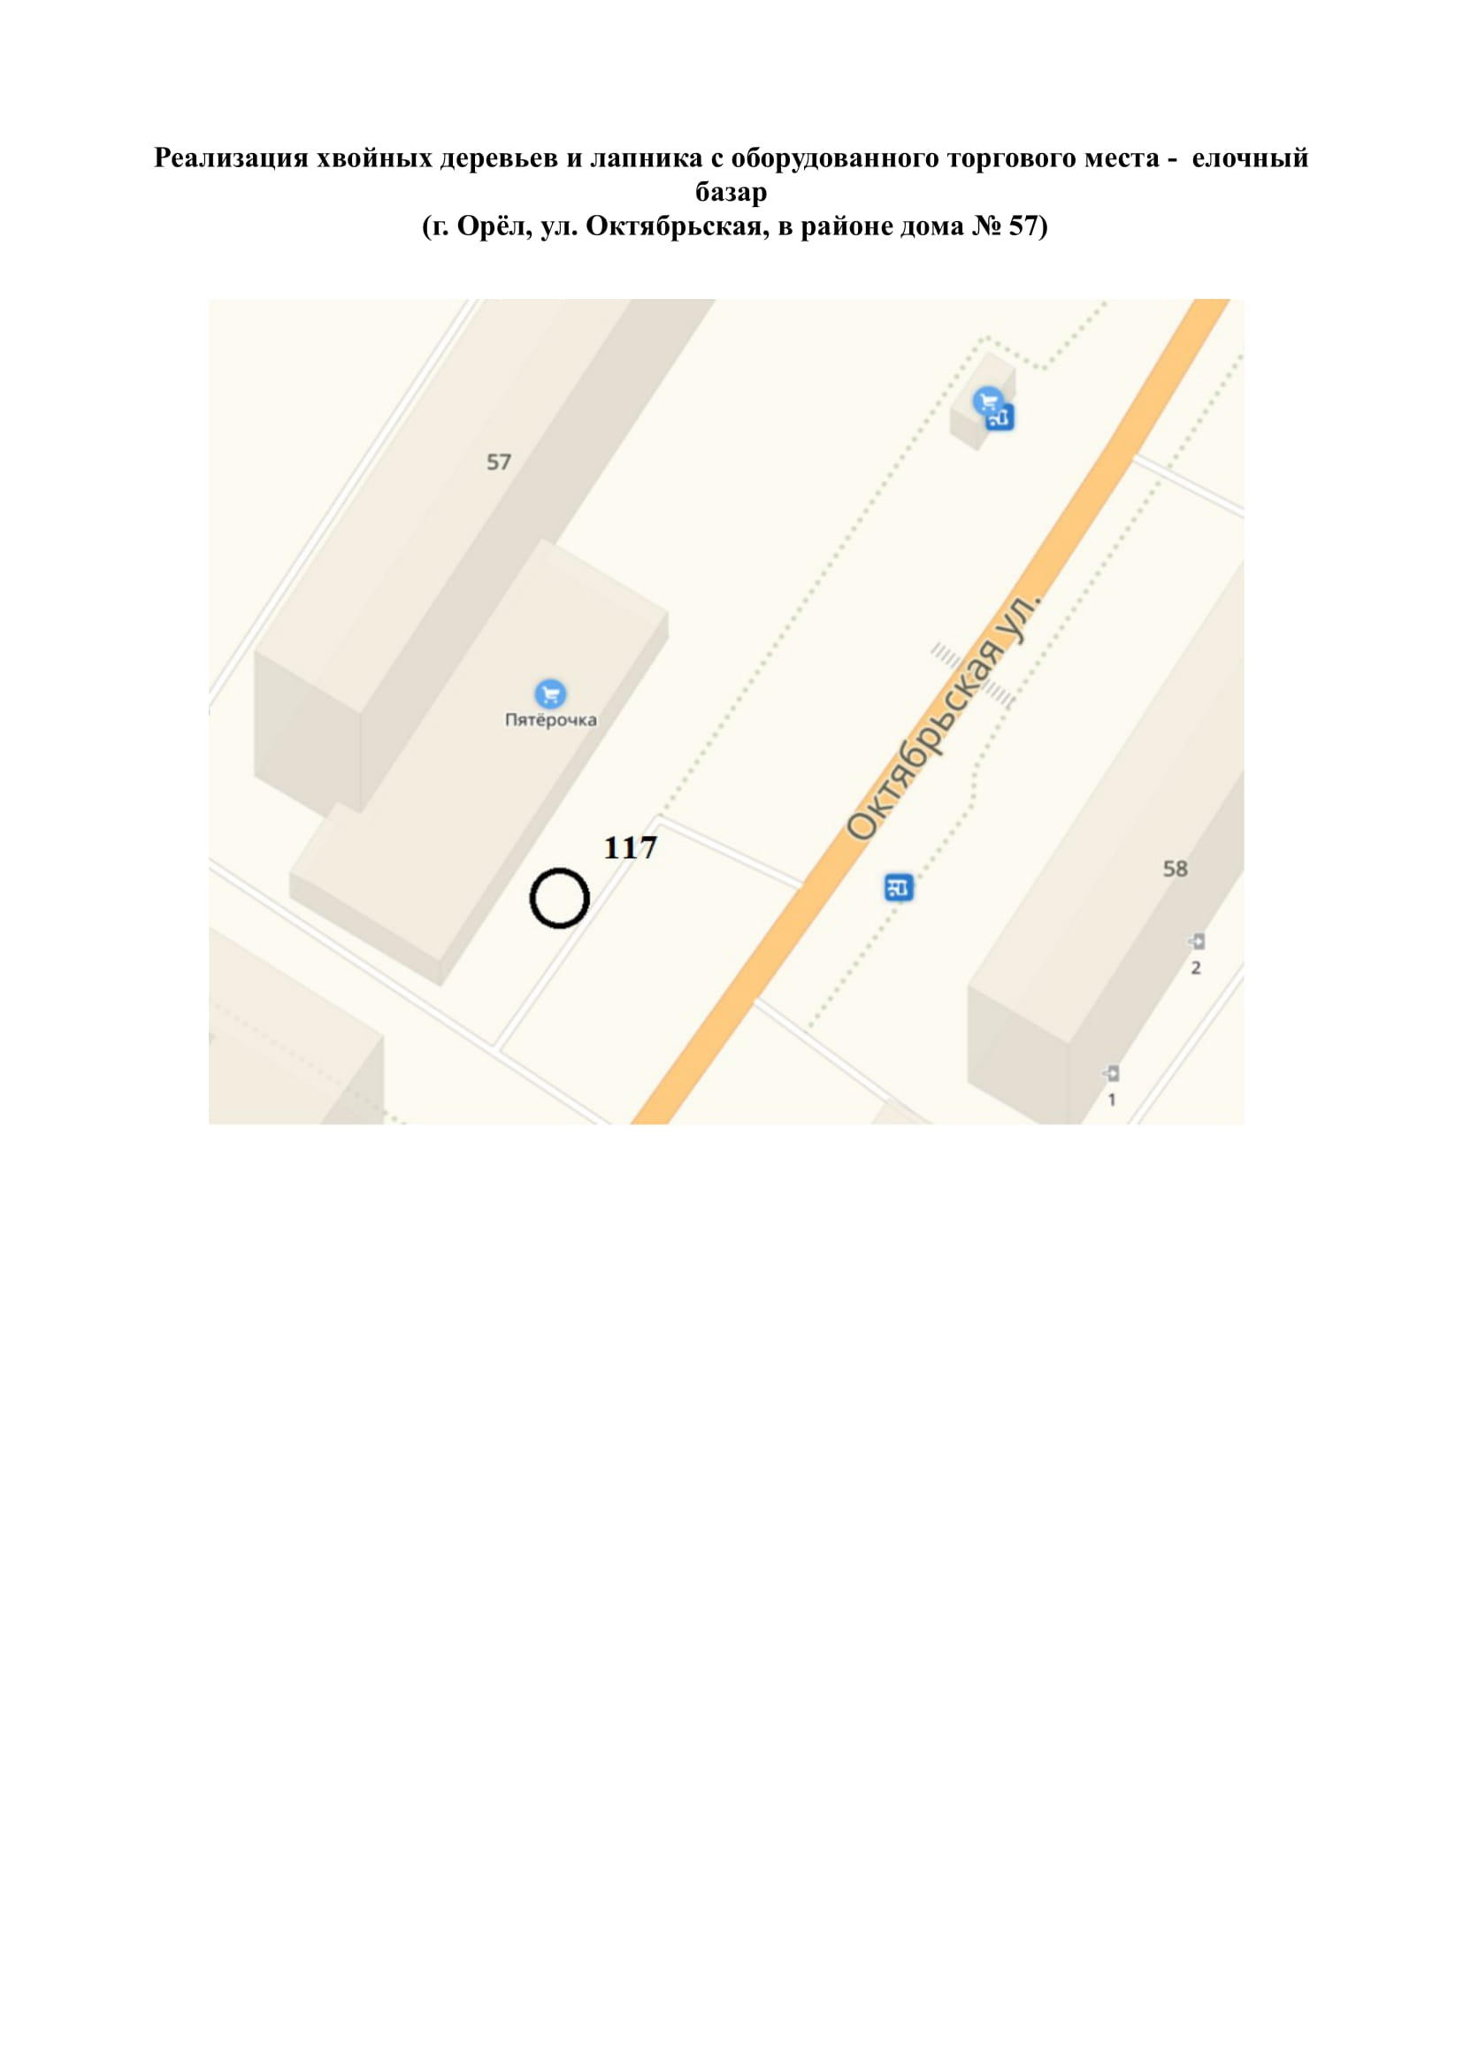

Лот № 3 (схема № 120)

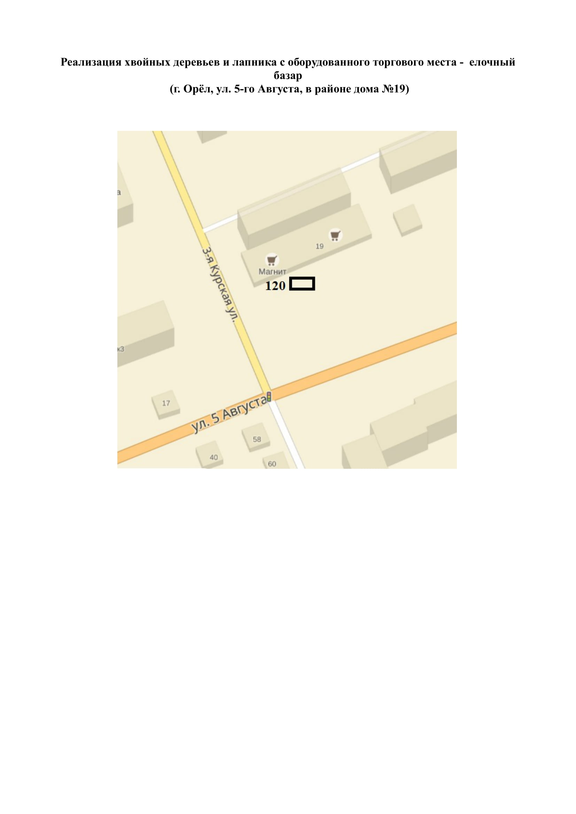

Лот № 4 (схема № 121)
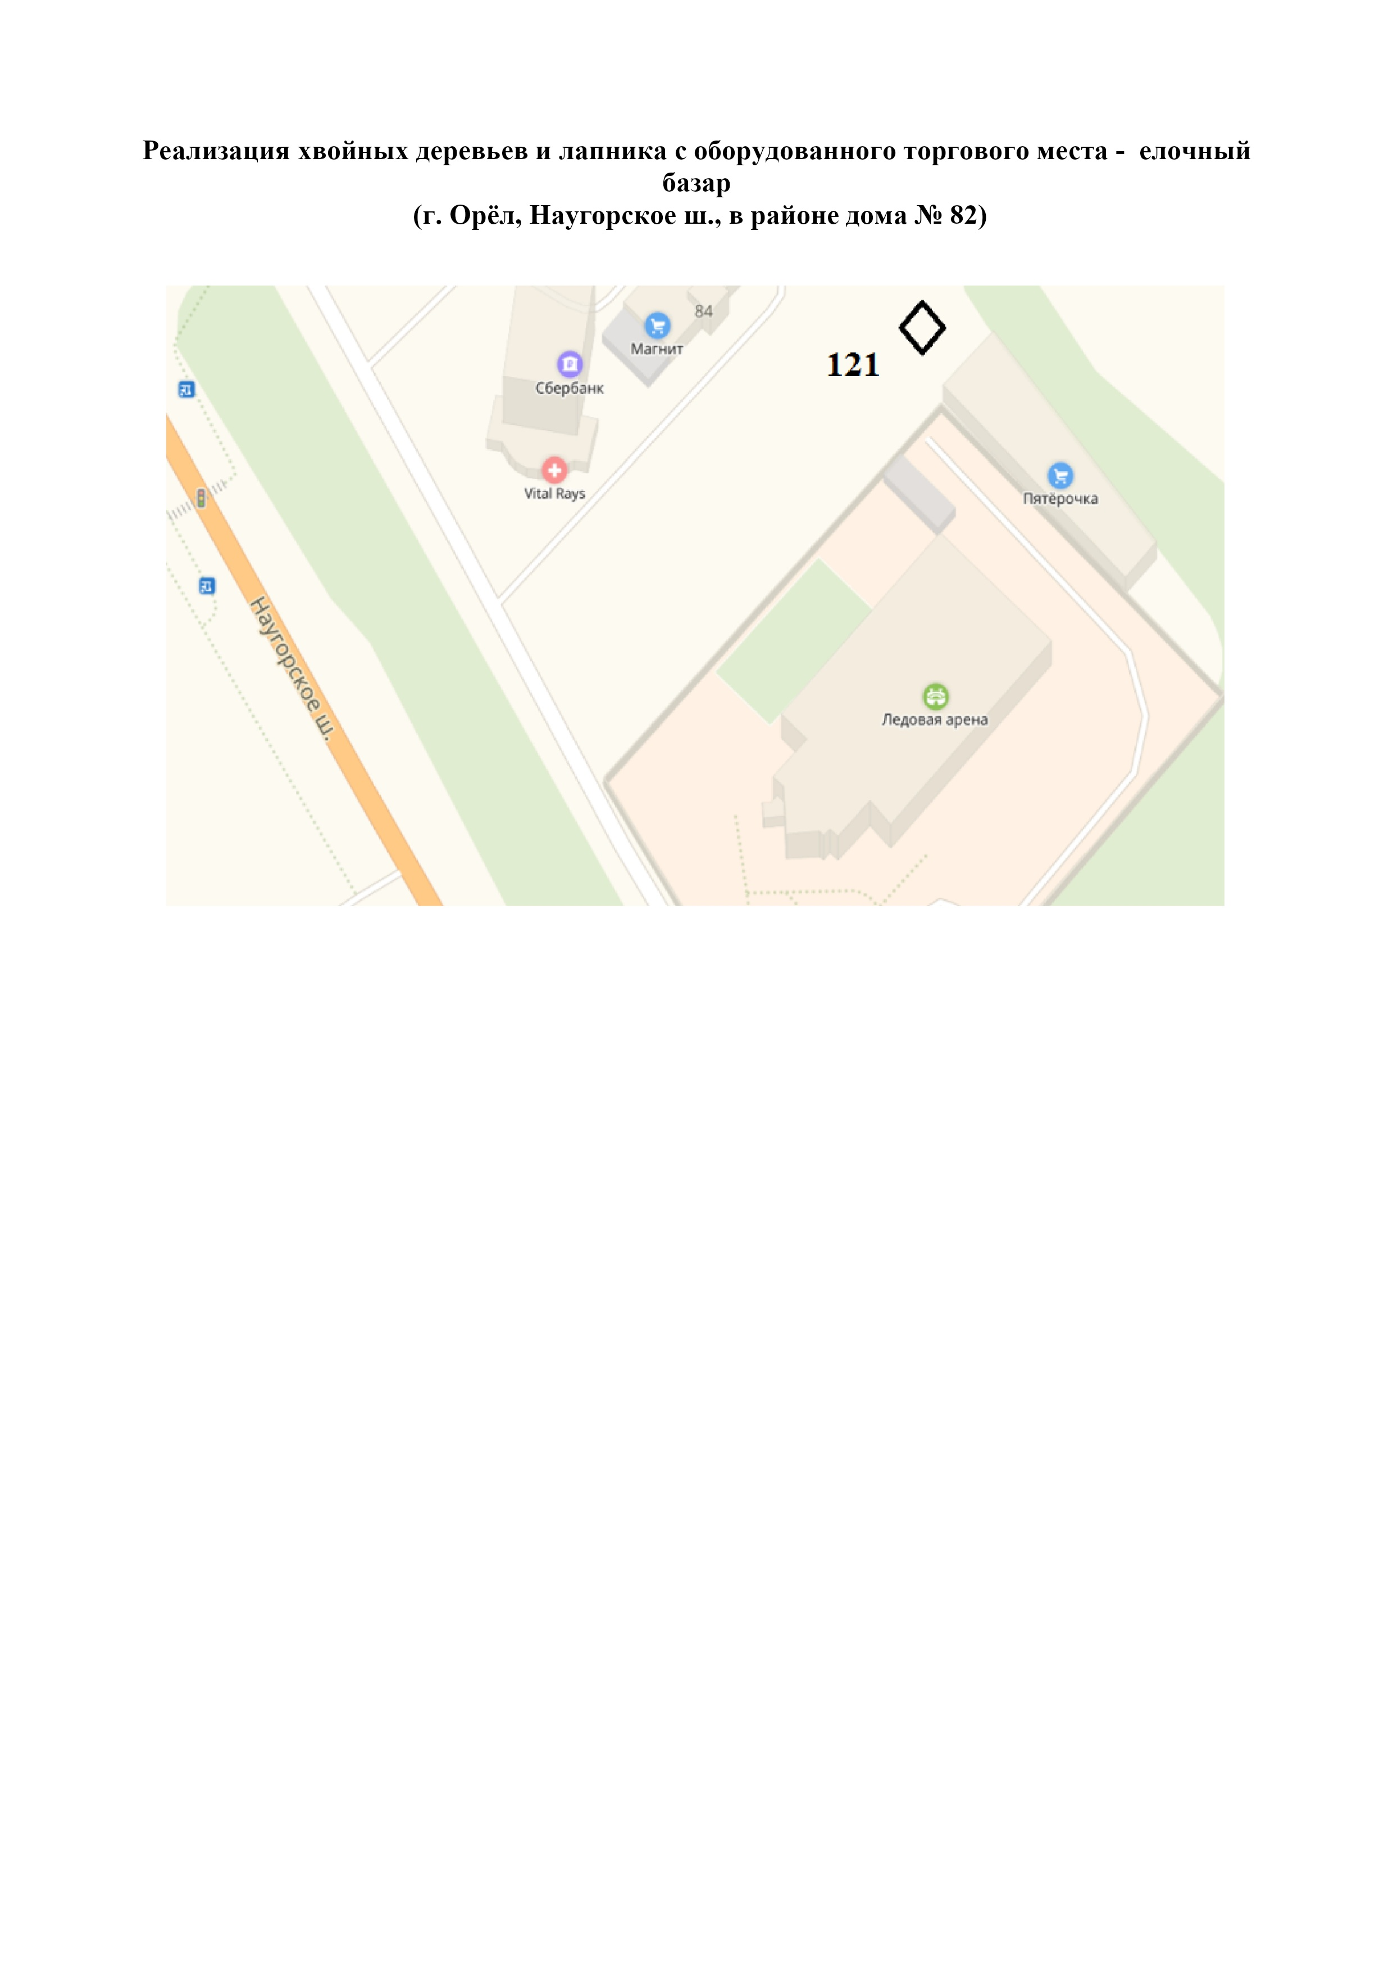

Лот № 5 (схема № 122)

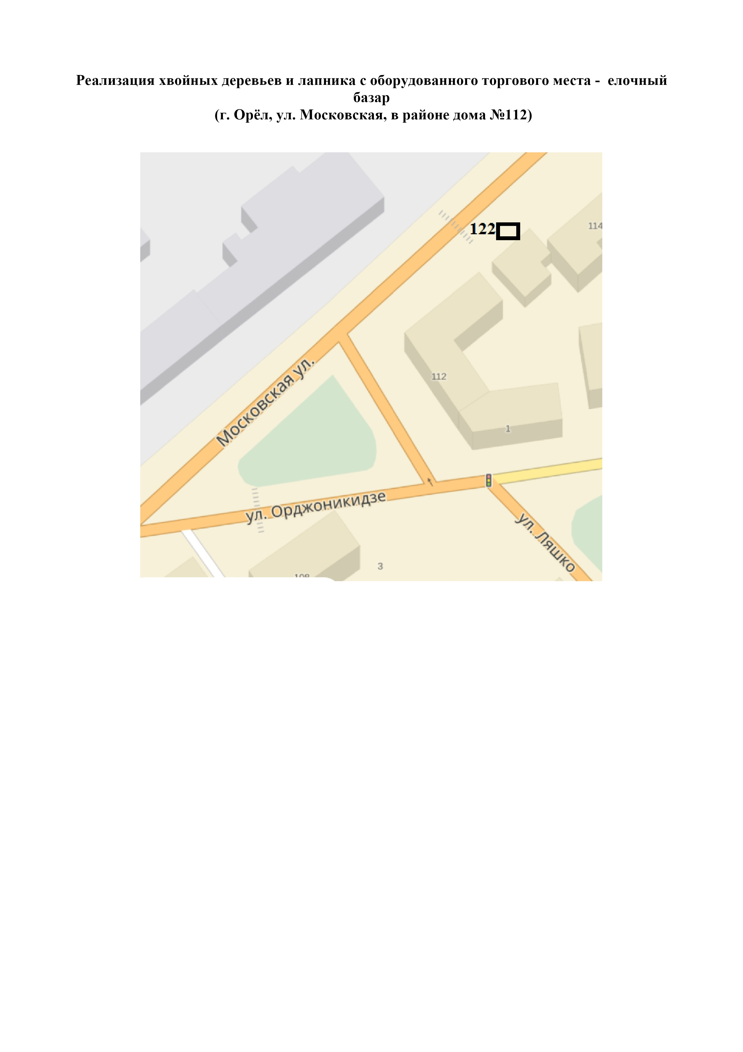

Лот № 6 (схема № 123)
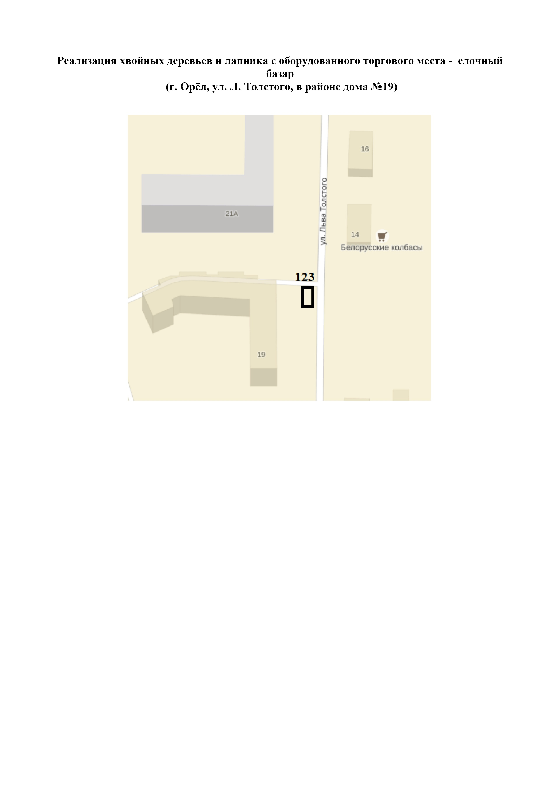

Лот № 7 (схема № 126)

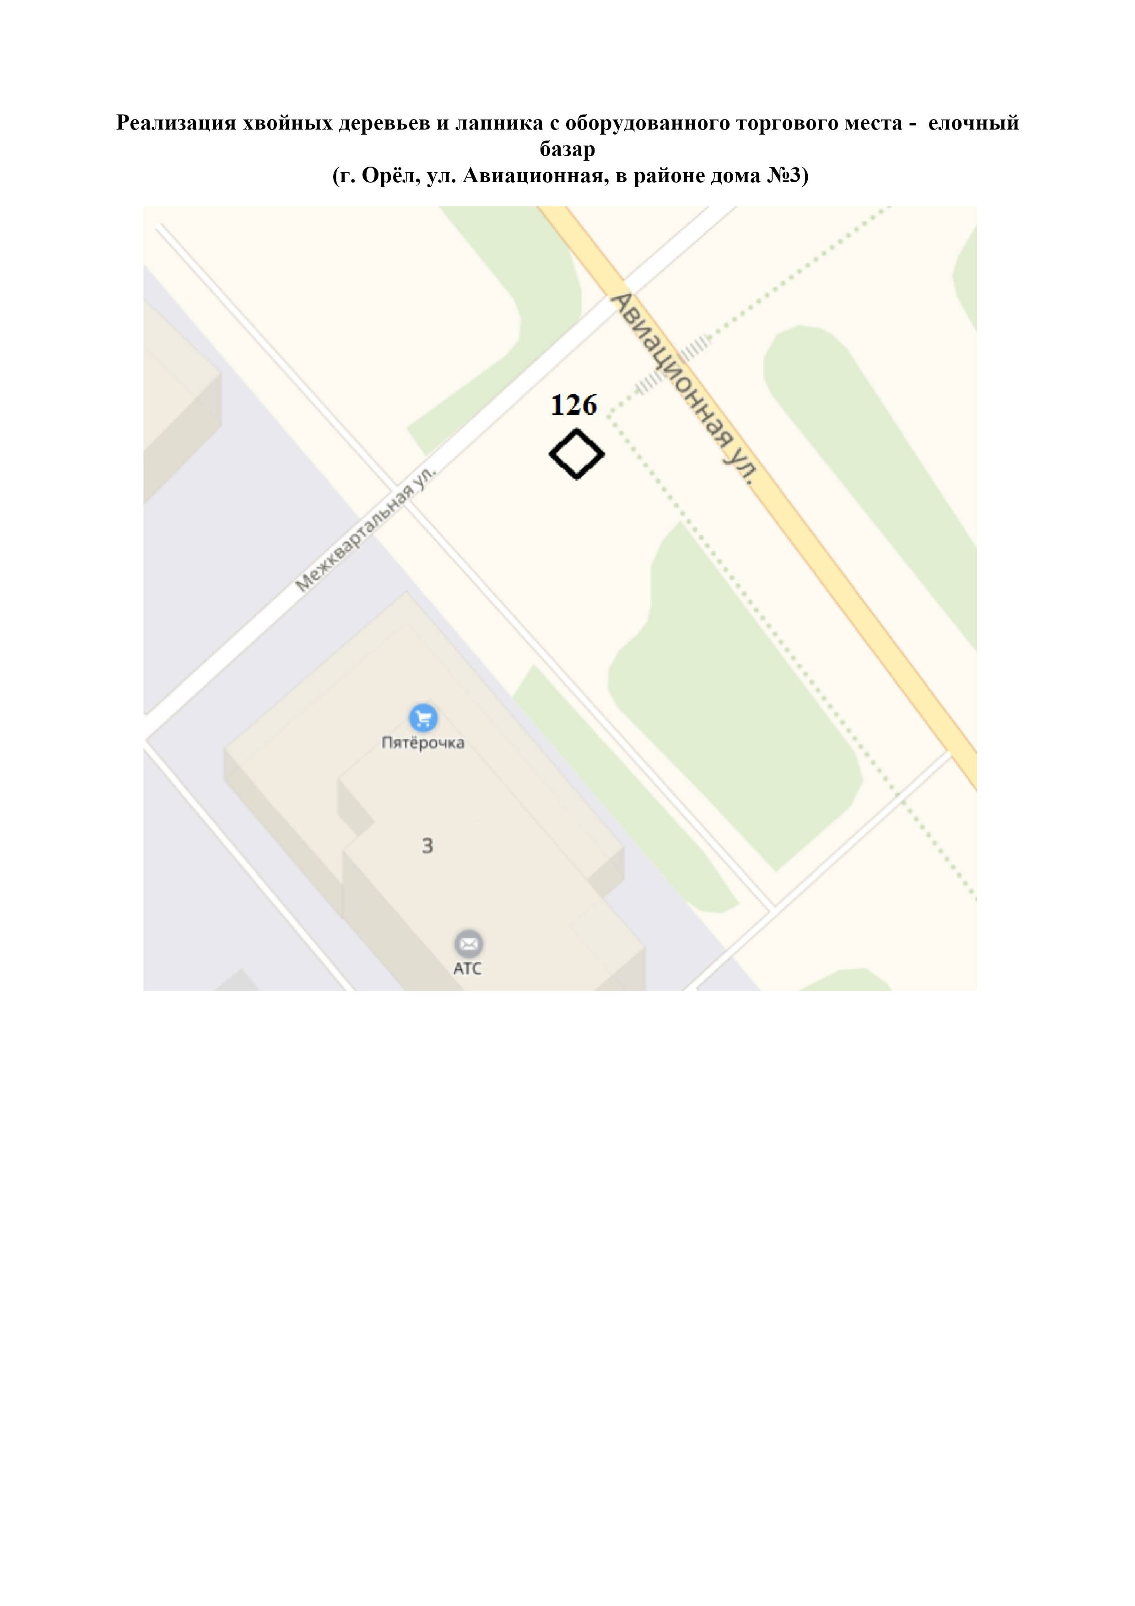

Лот № 8 (схема № 127)

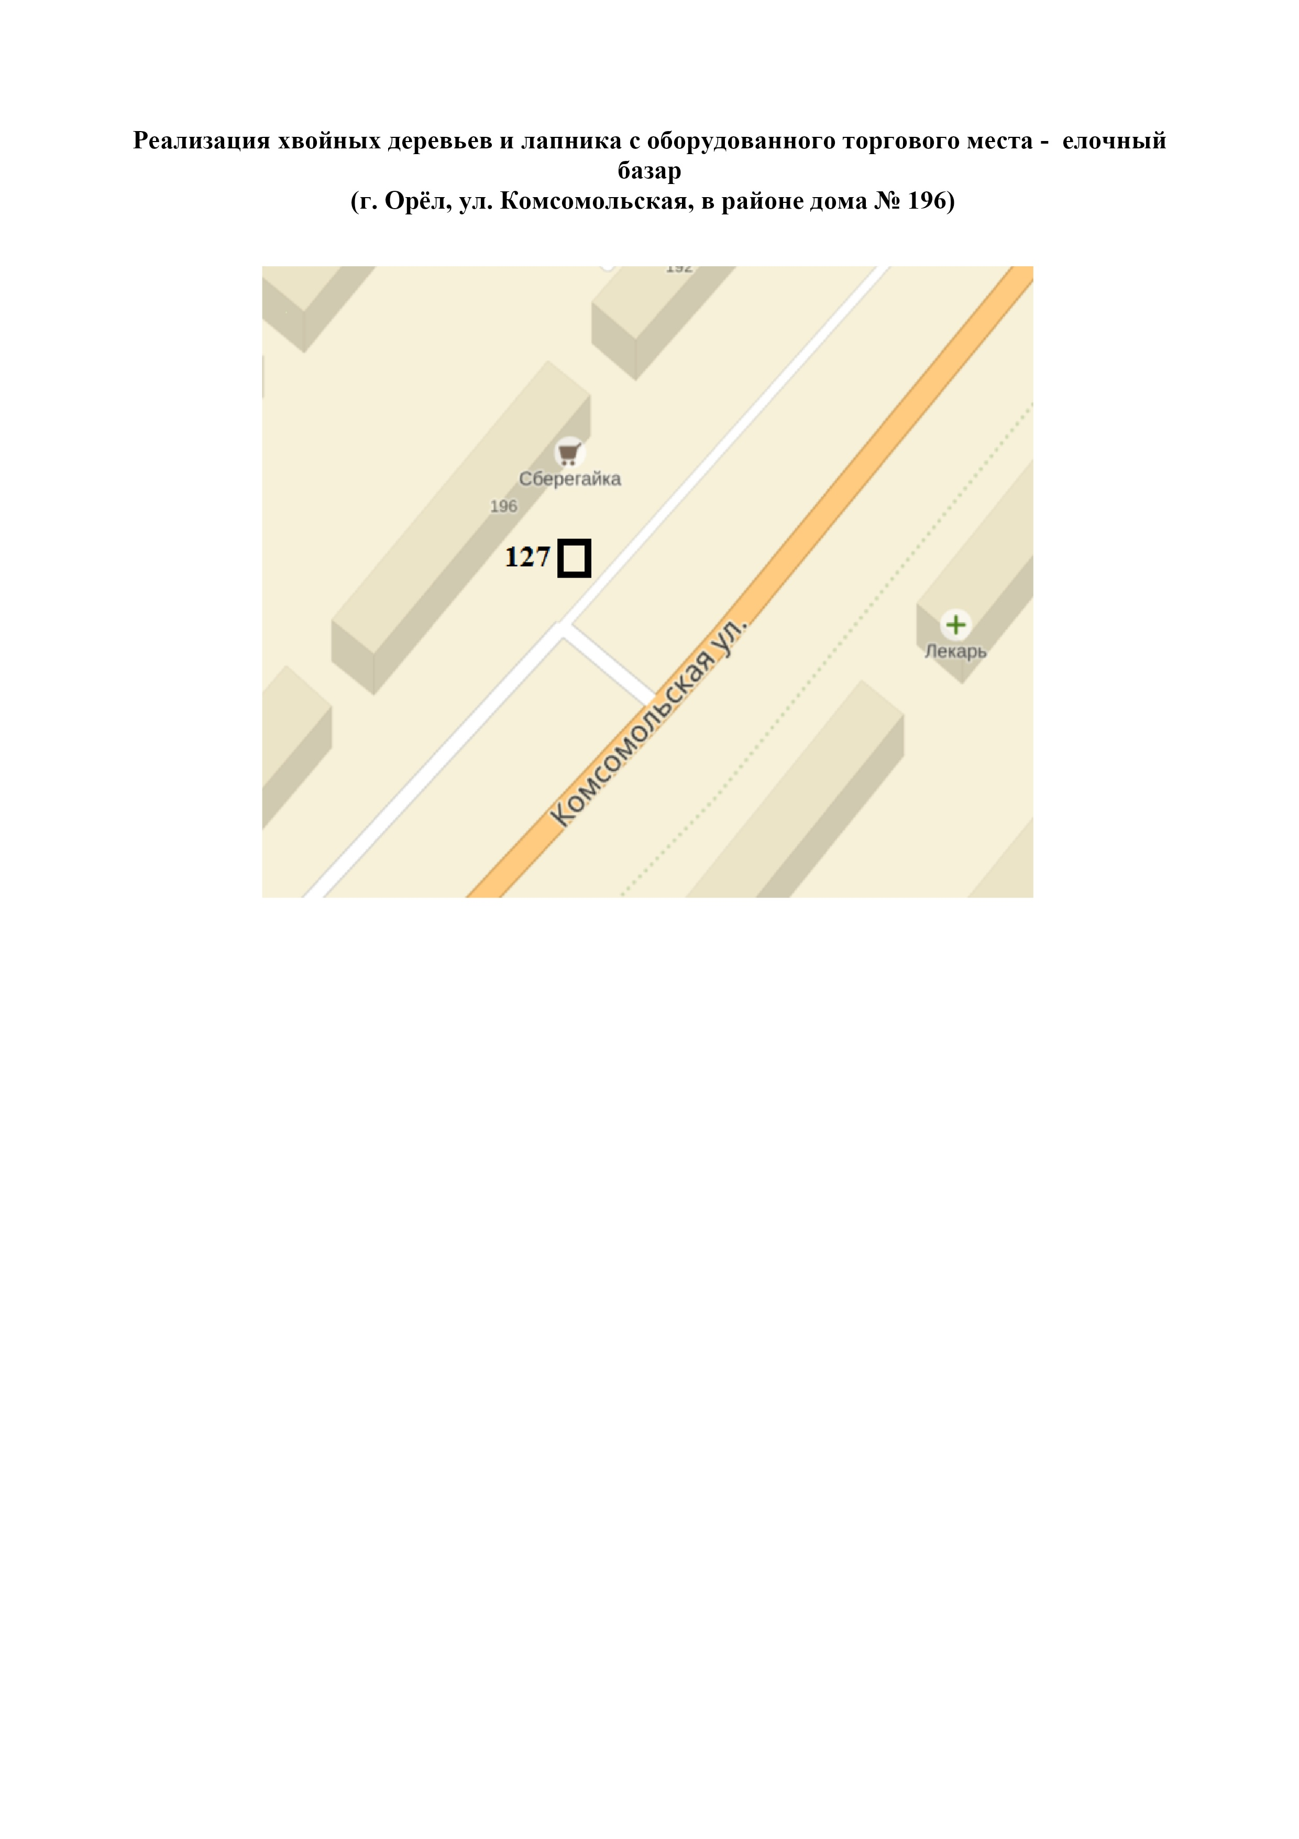

Лот № 9 (схема № 130)

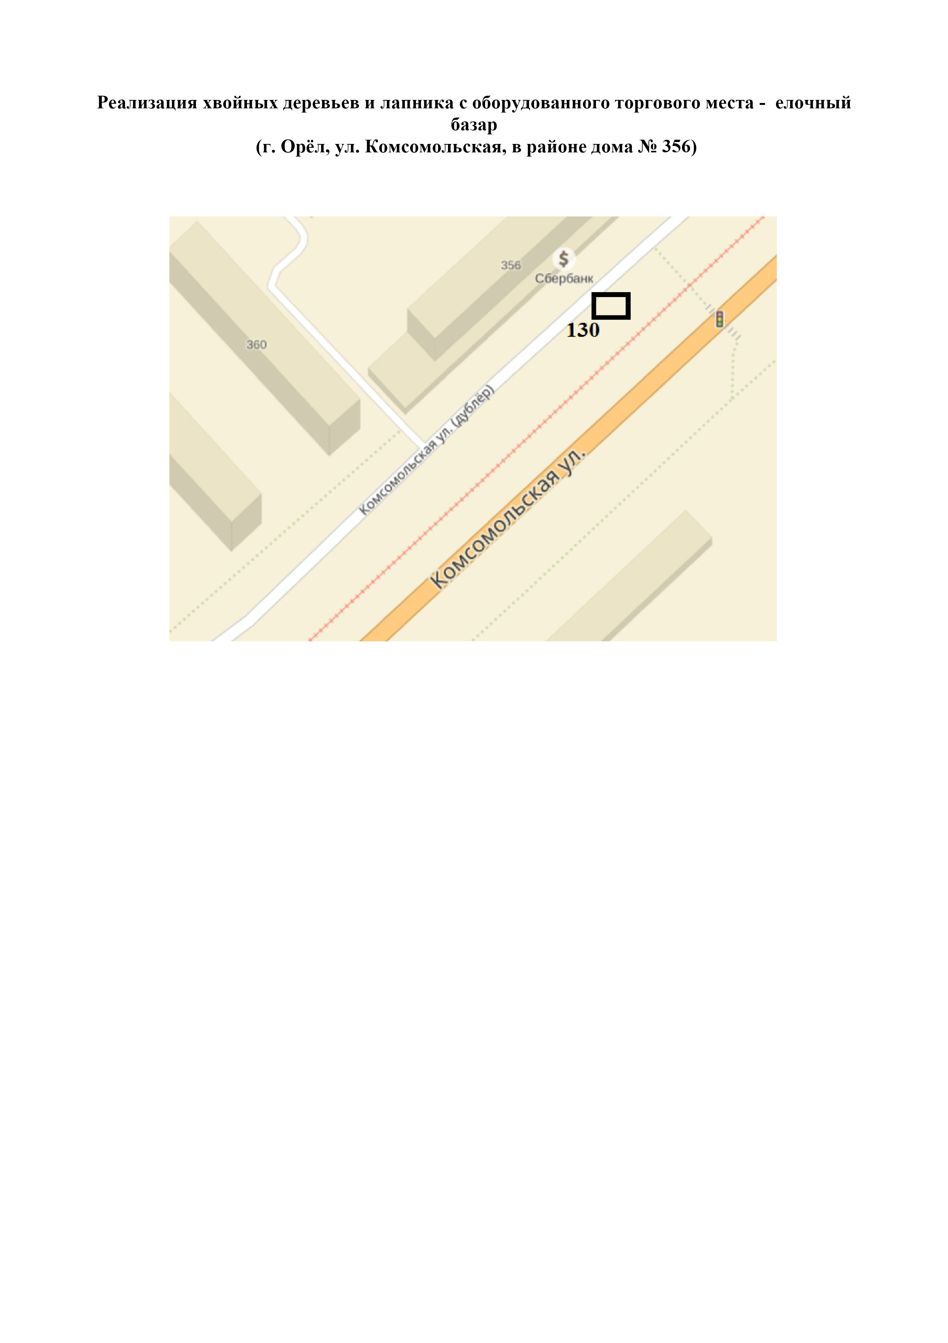

Лот № 10 (схема № 131)

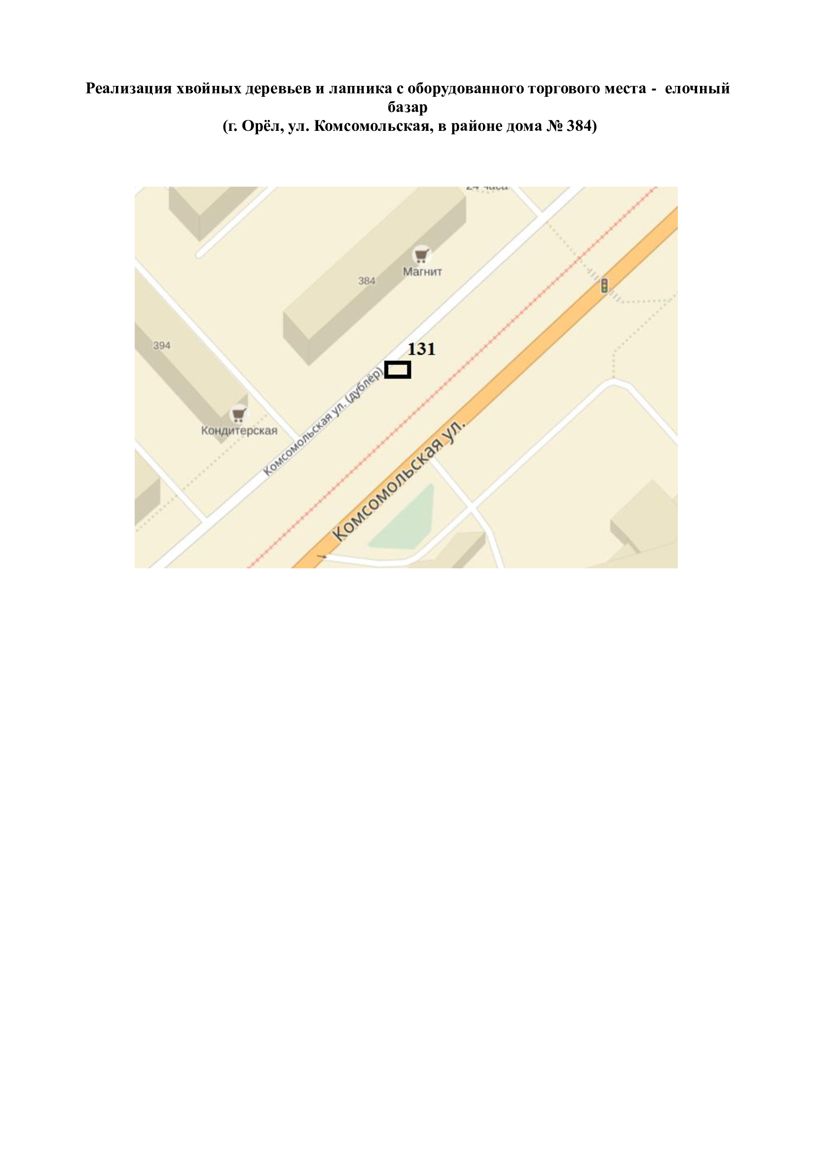

Лот № 11 (схема № 132)

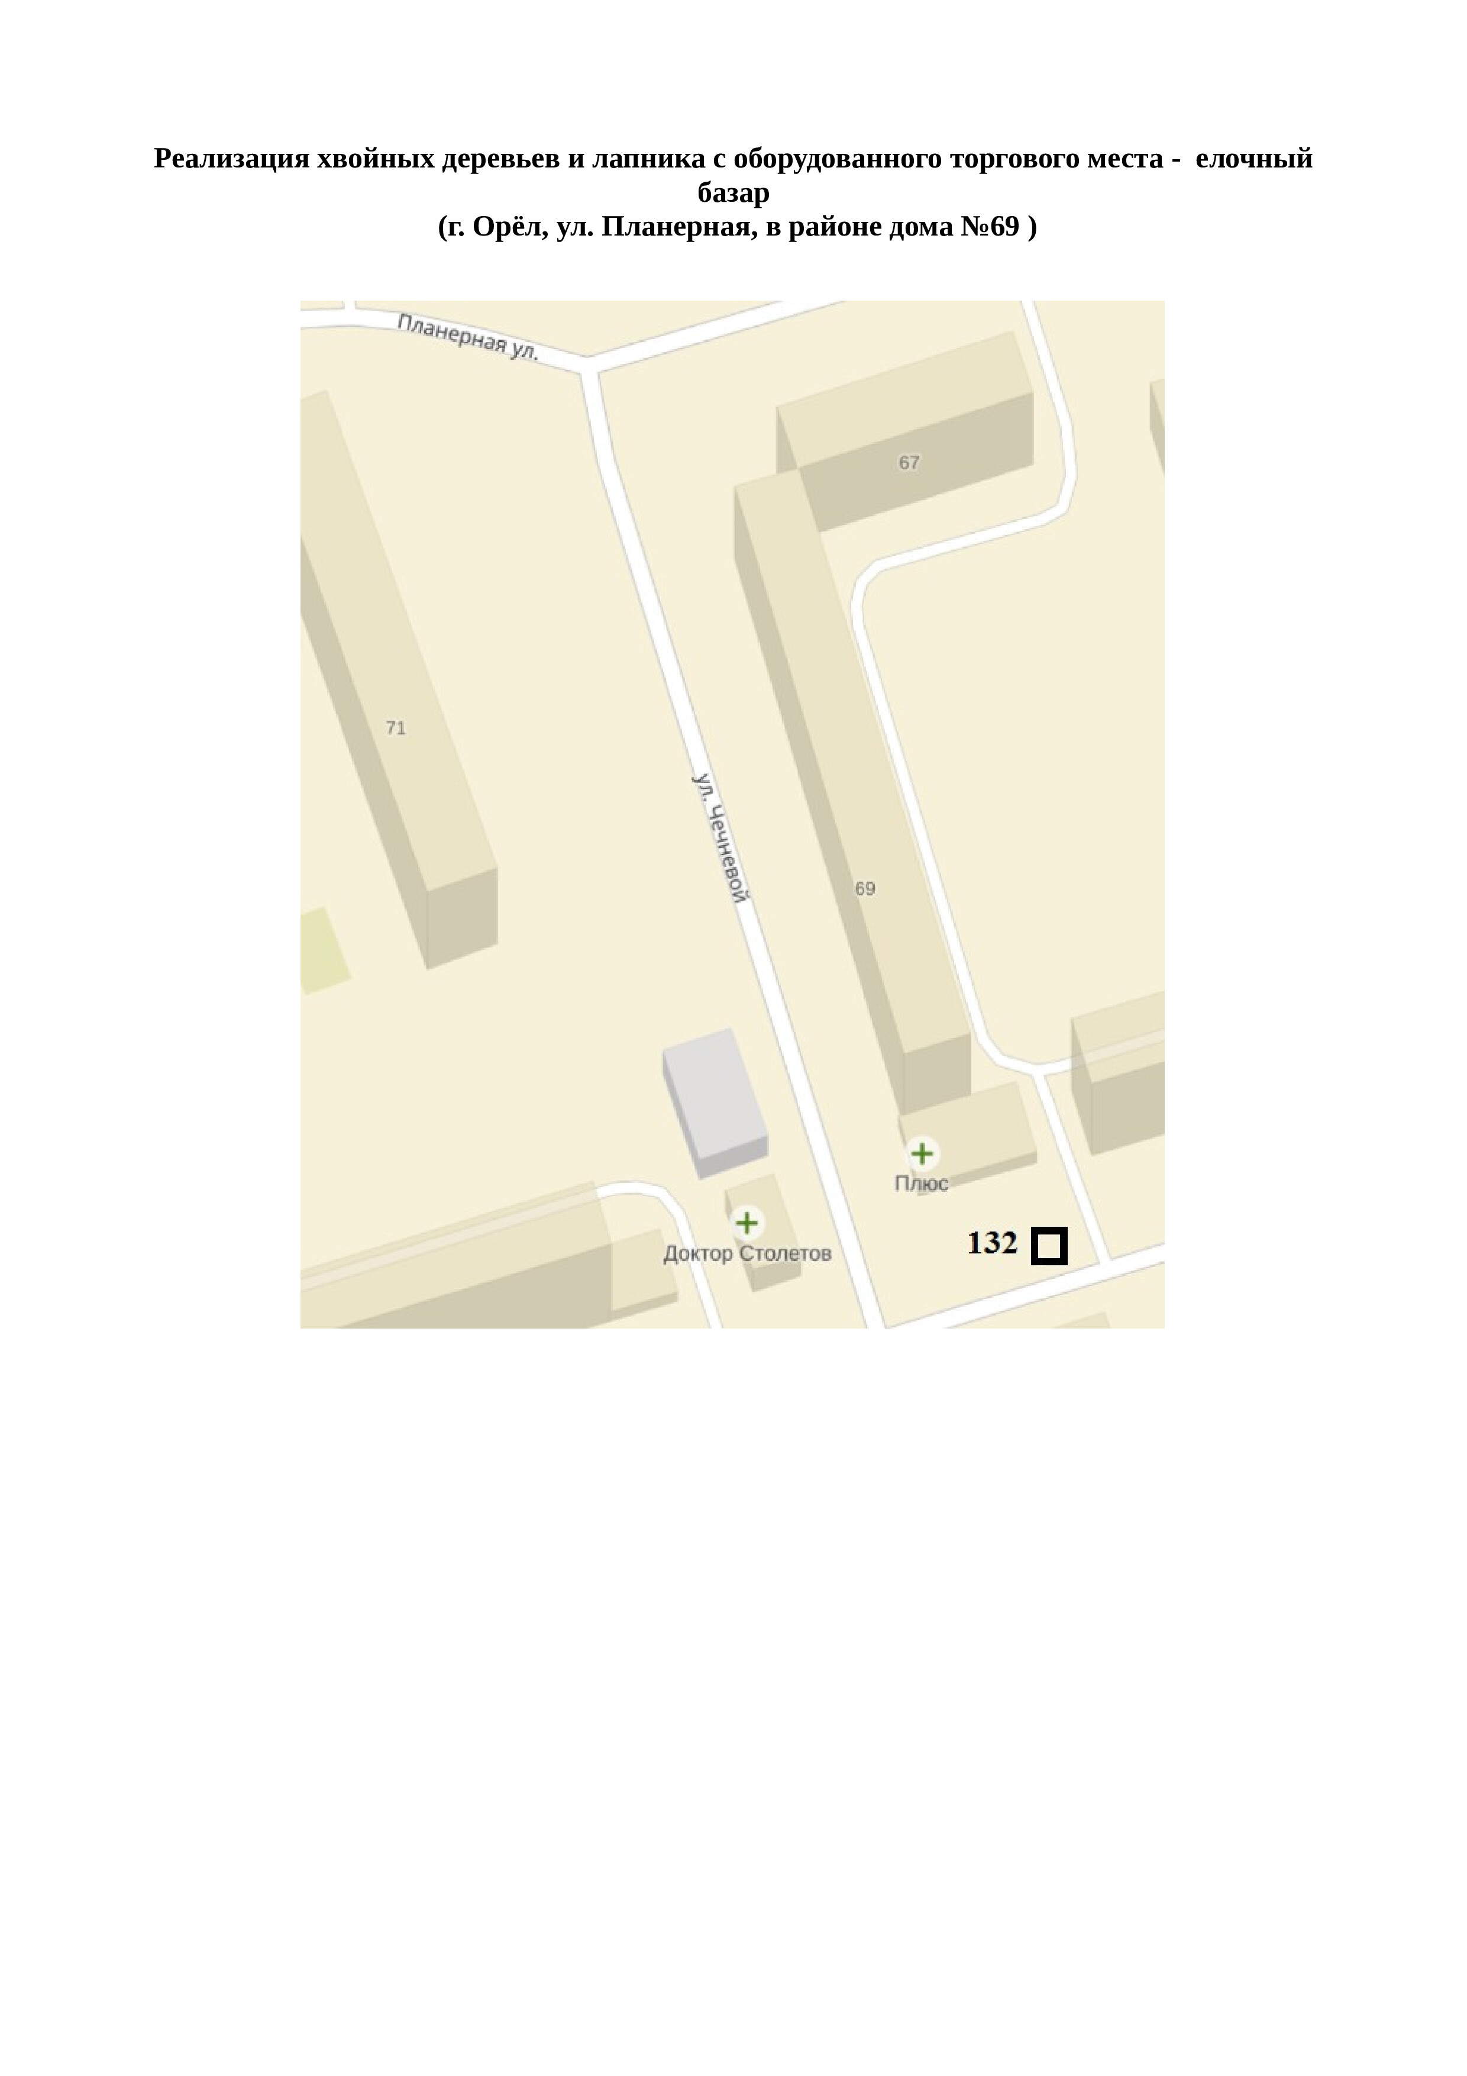

Лот № 12 (схема № 133)
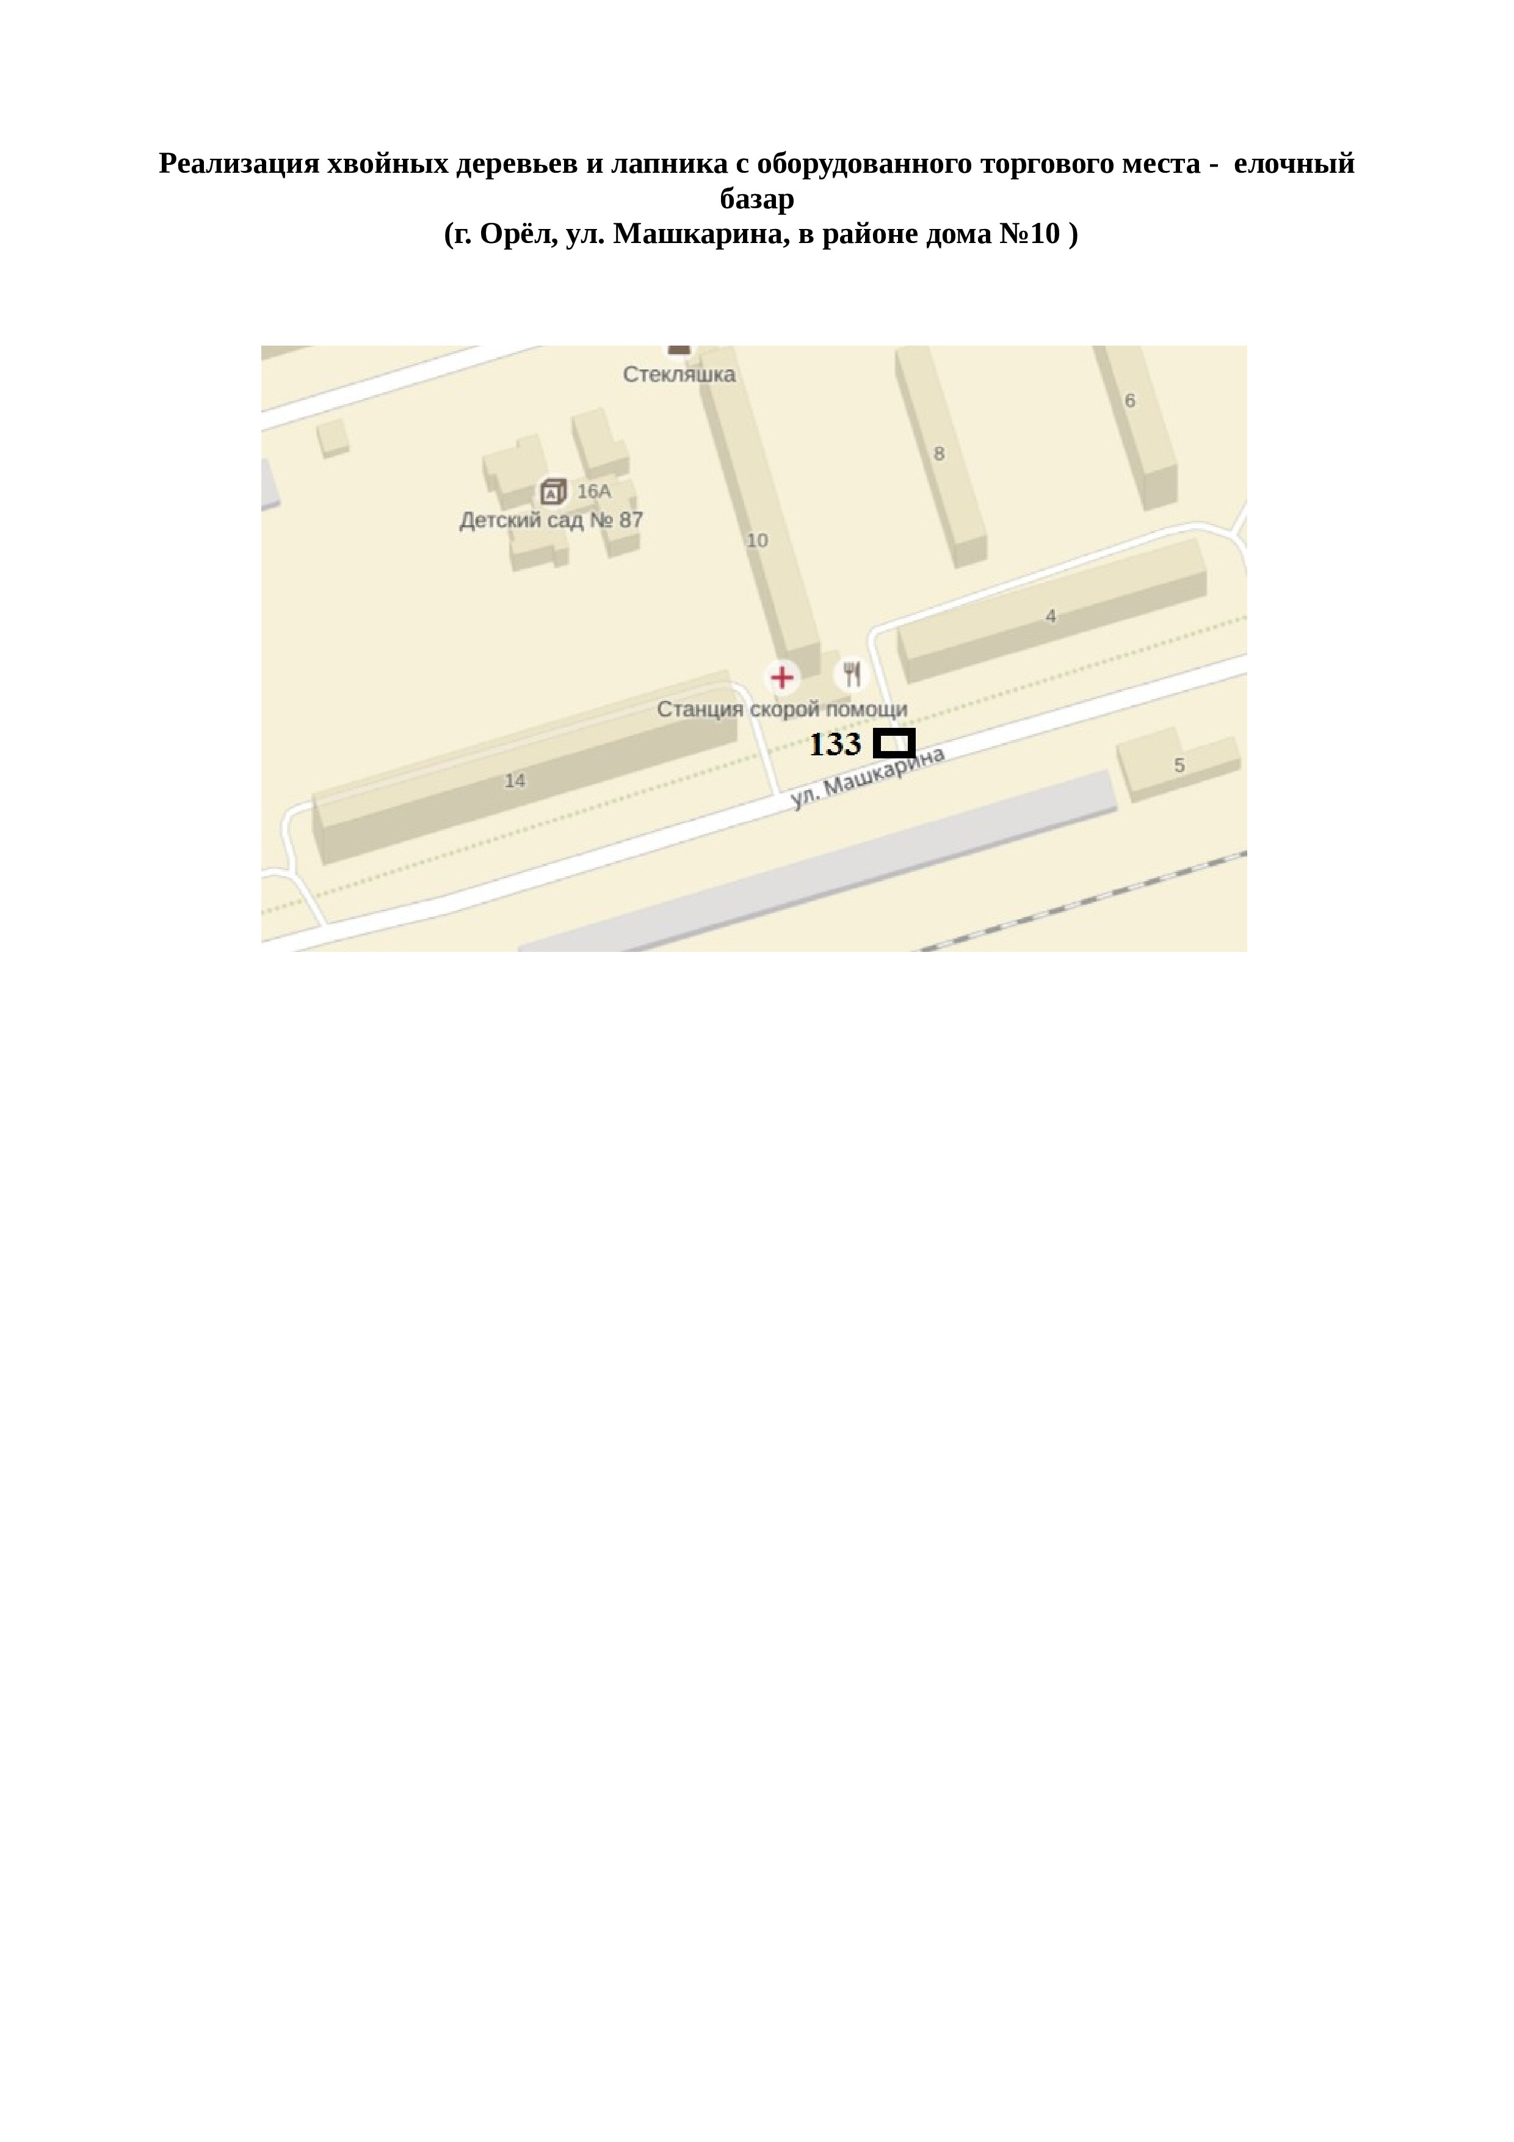

Лот № 13 (схема № 134)

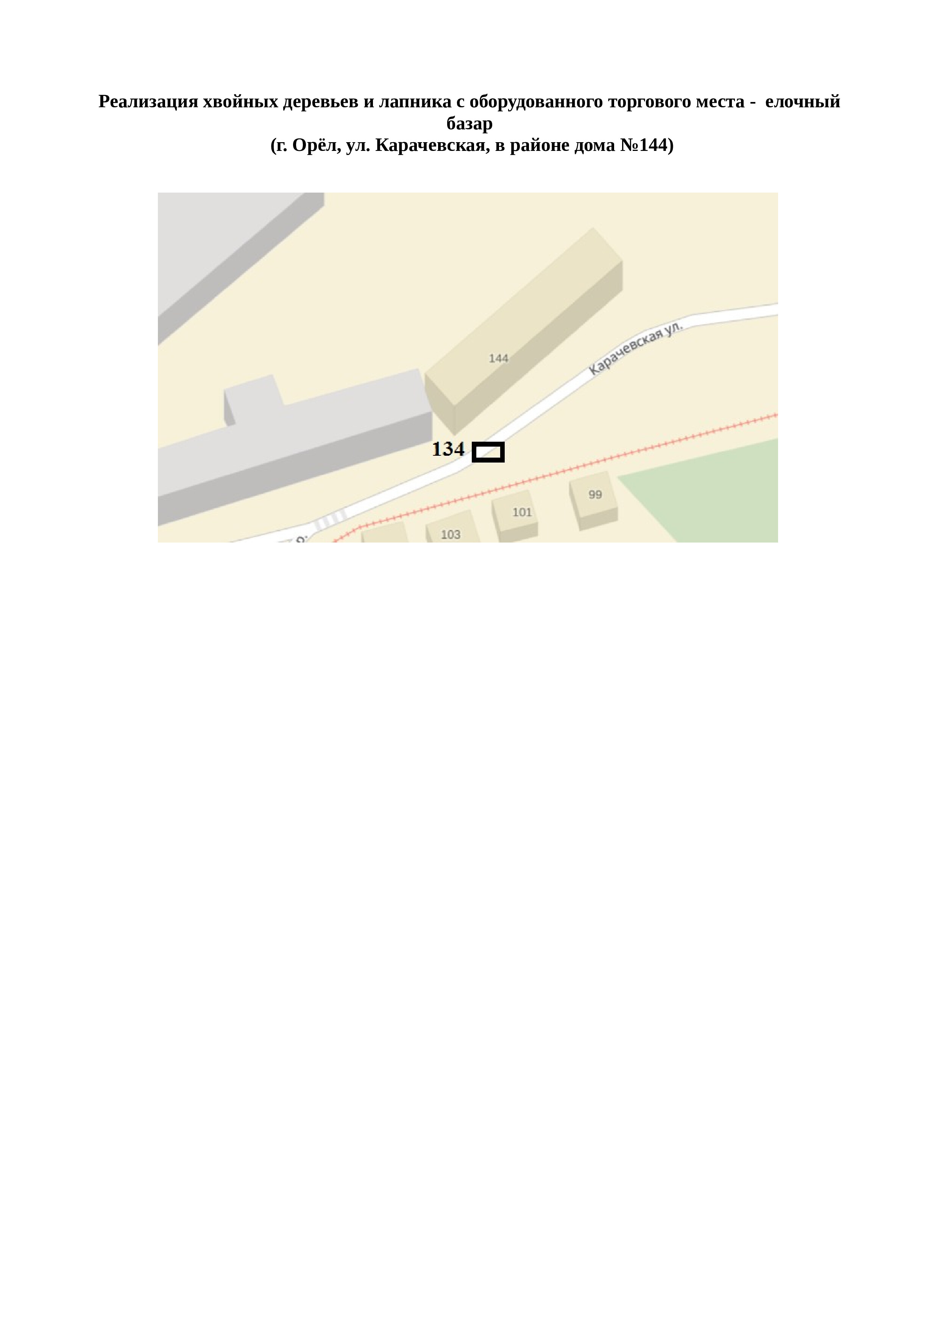

Лот № 14 (схема № 135)

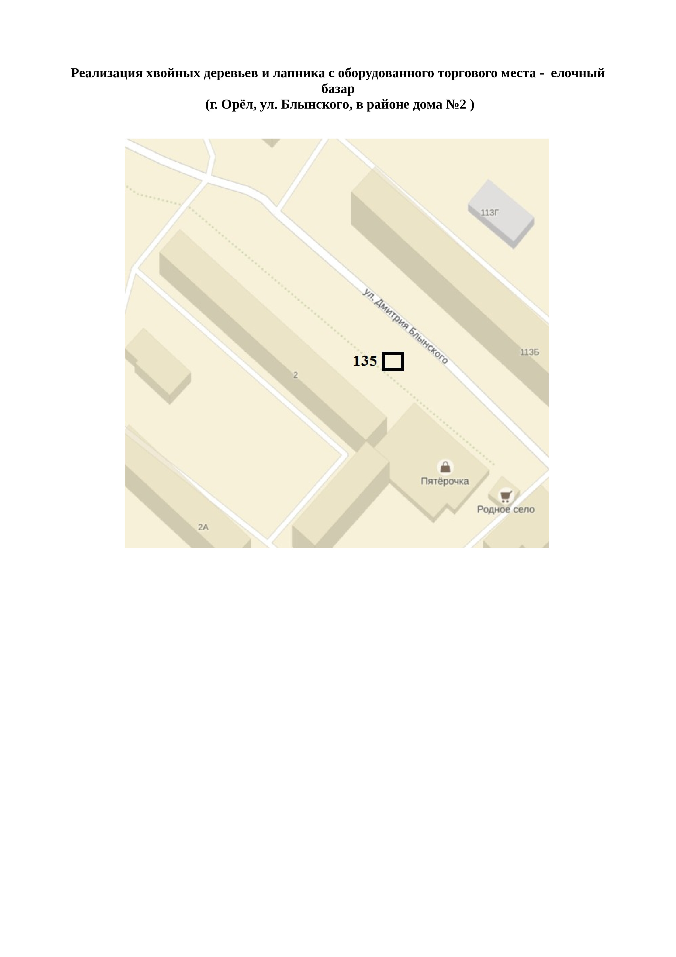

Лот № 15 (схема № 137)

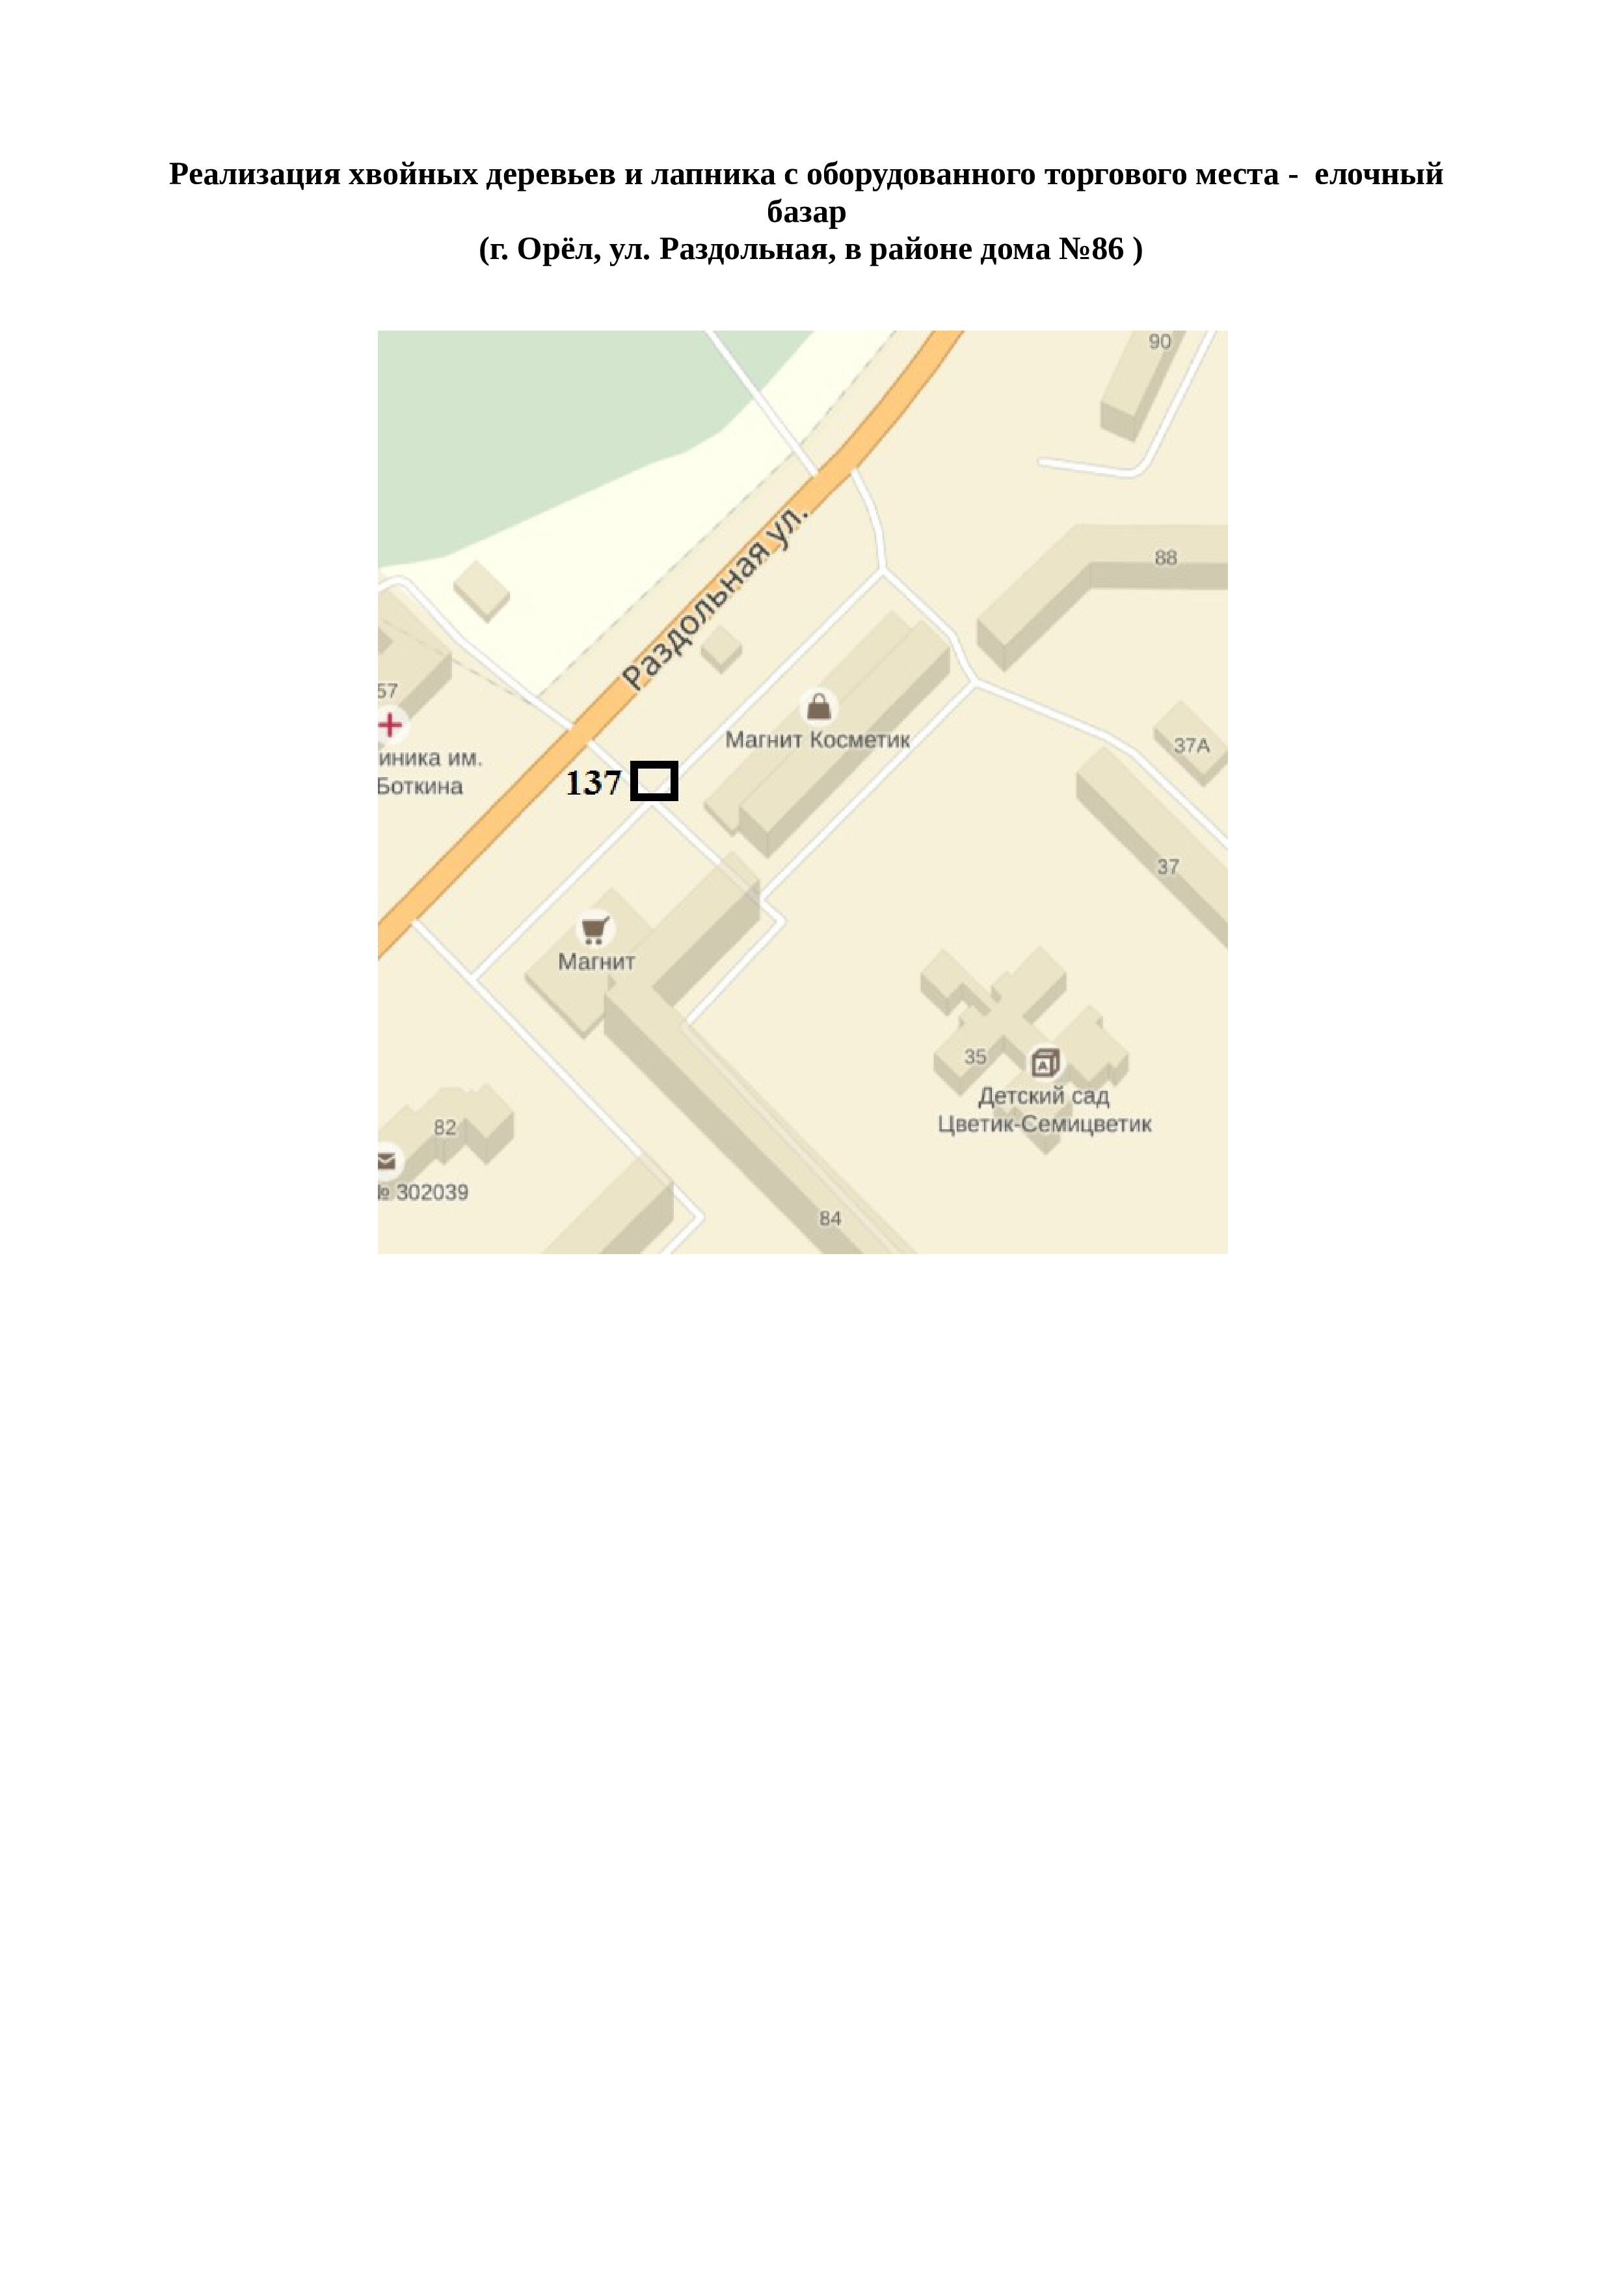

Лот № 16 (схема № 139)

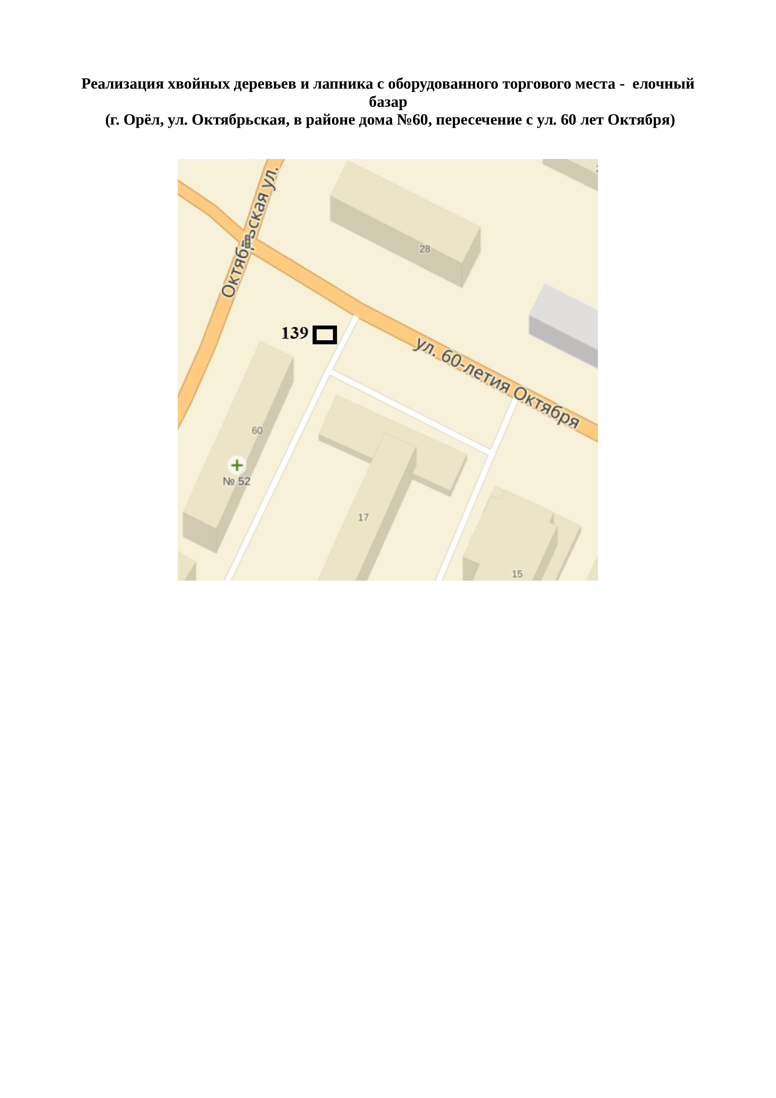

Лот № 17 (схема № 140)

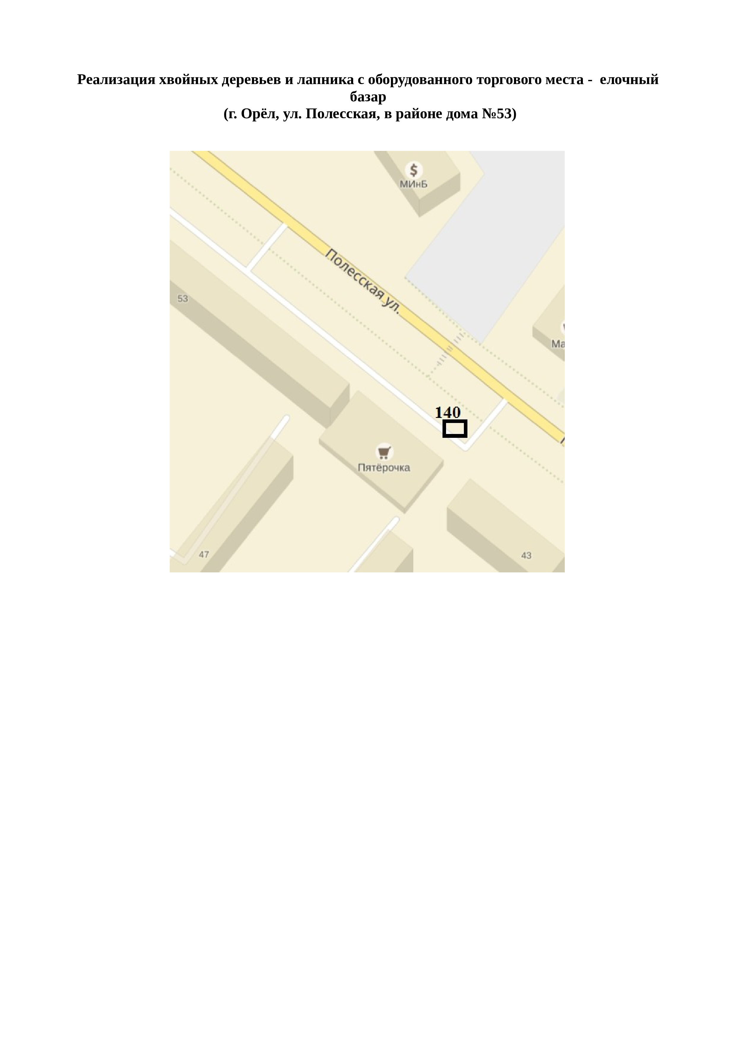

Лот № 18 (схема № 142)
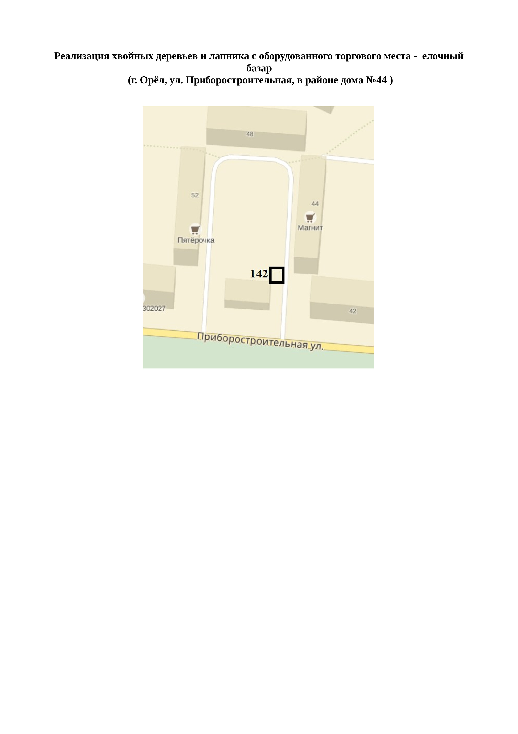

Лот № 19 (схема № 144)

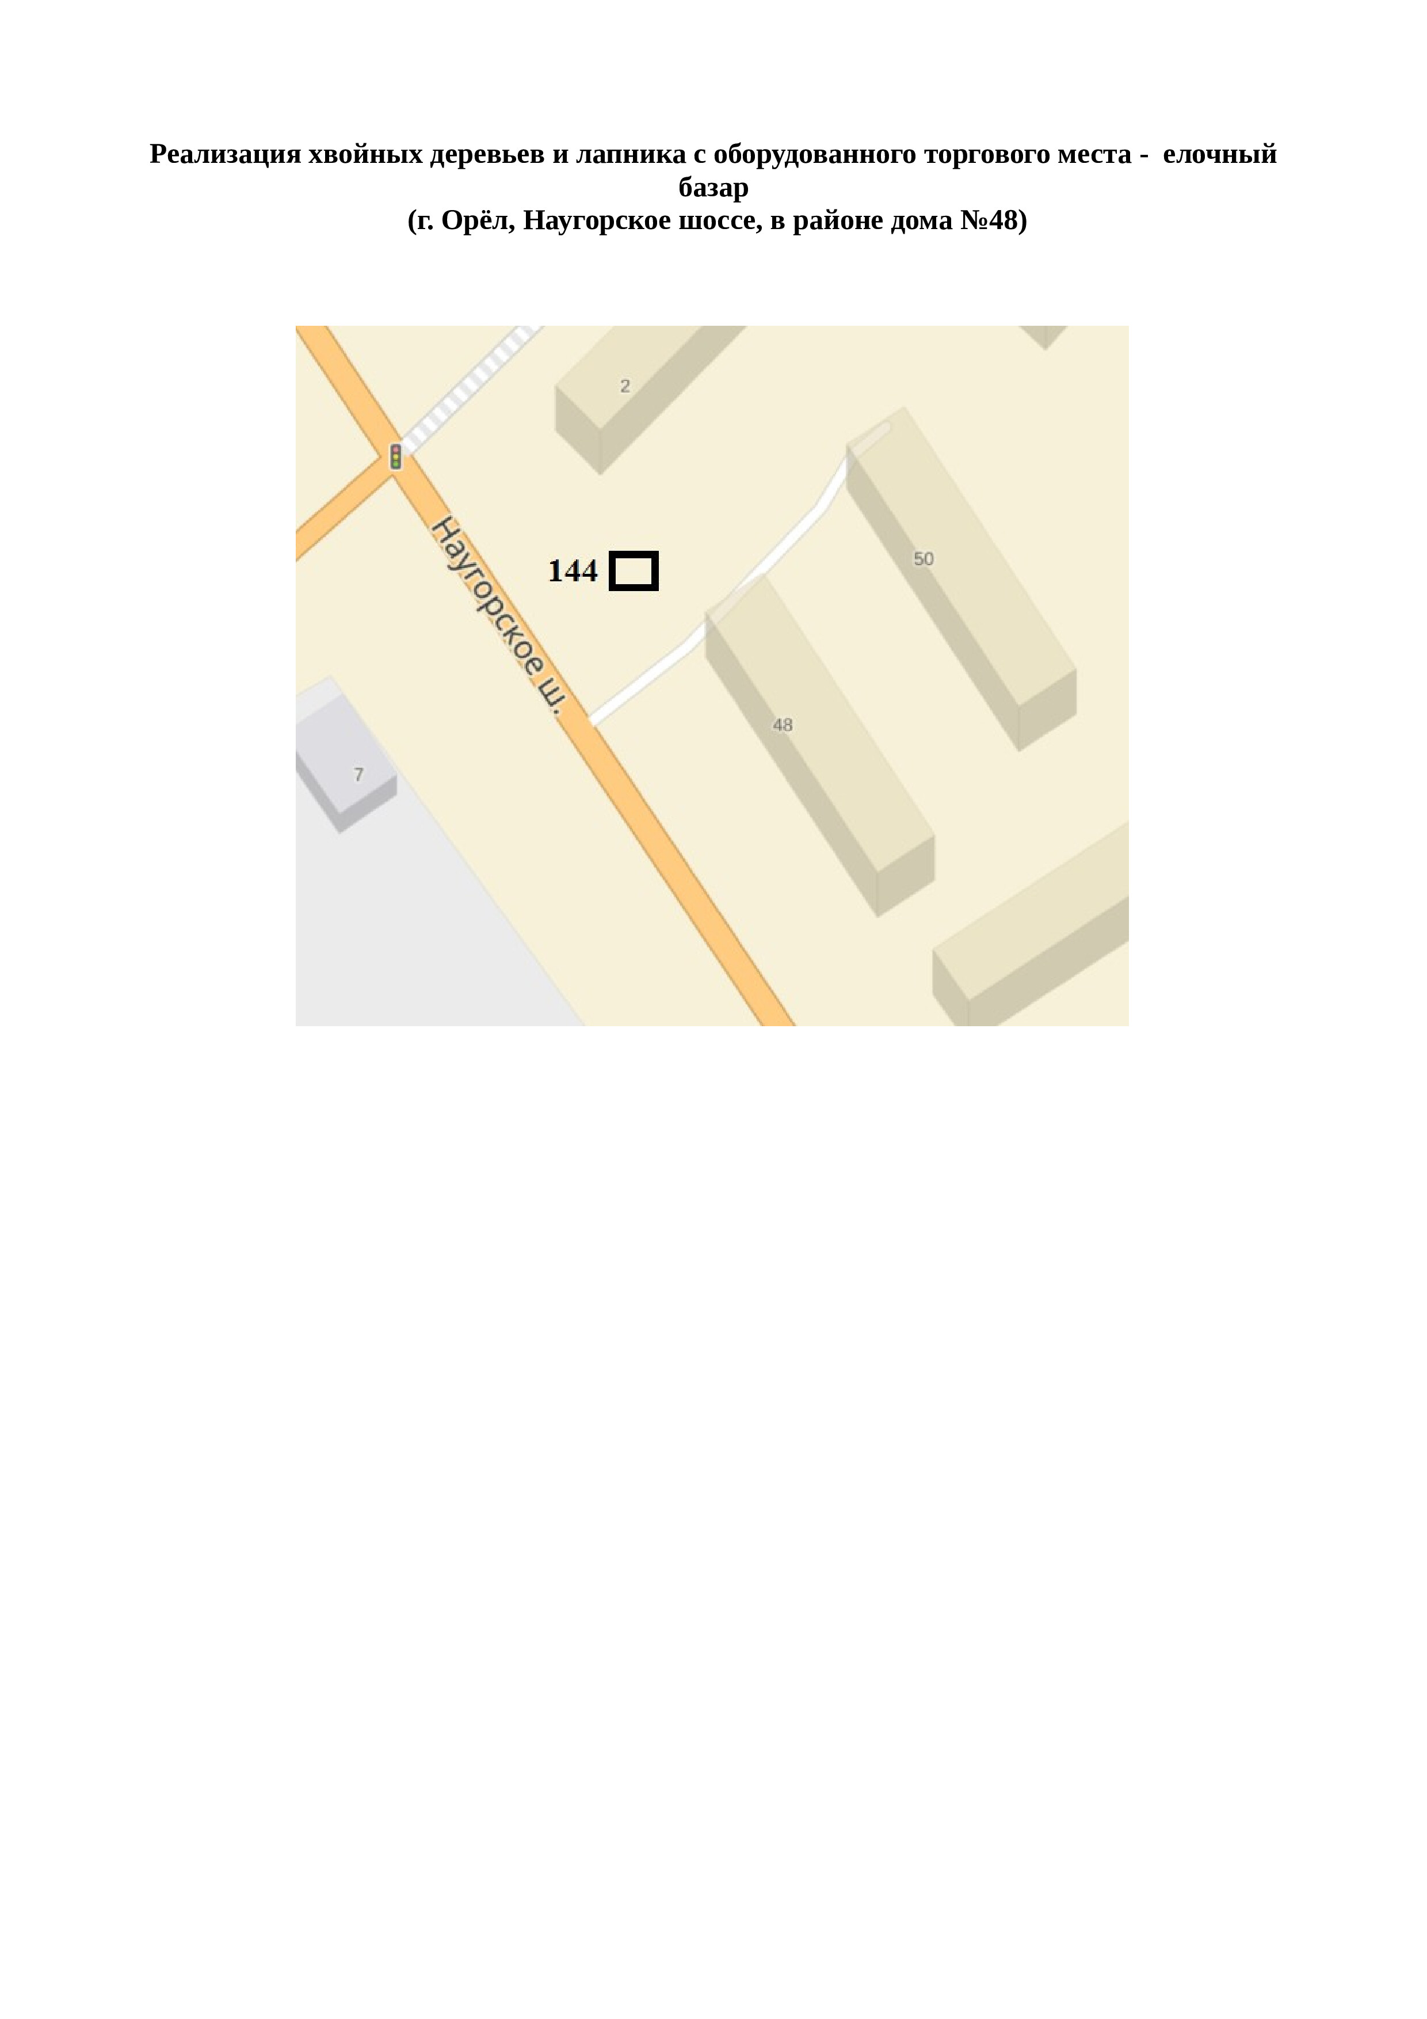

Лот № 20 (схема № 145)

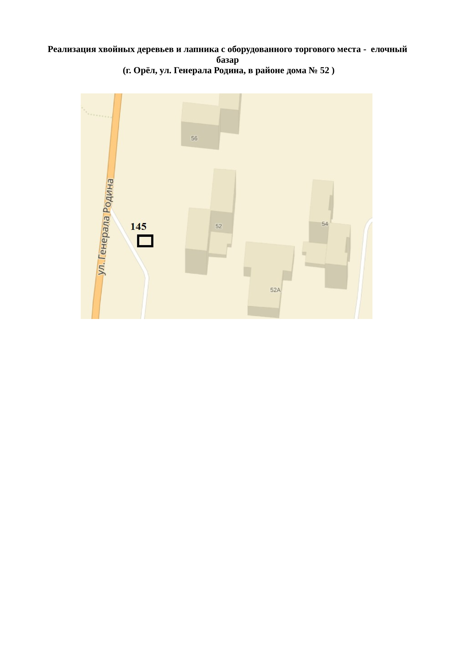

Лот № 21 (схема № 155)

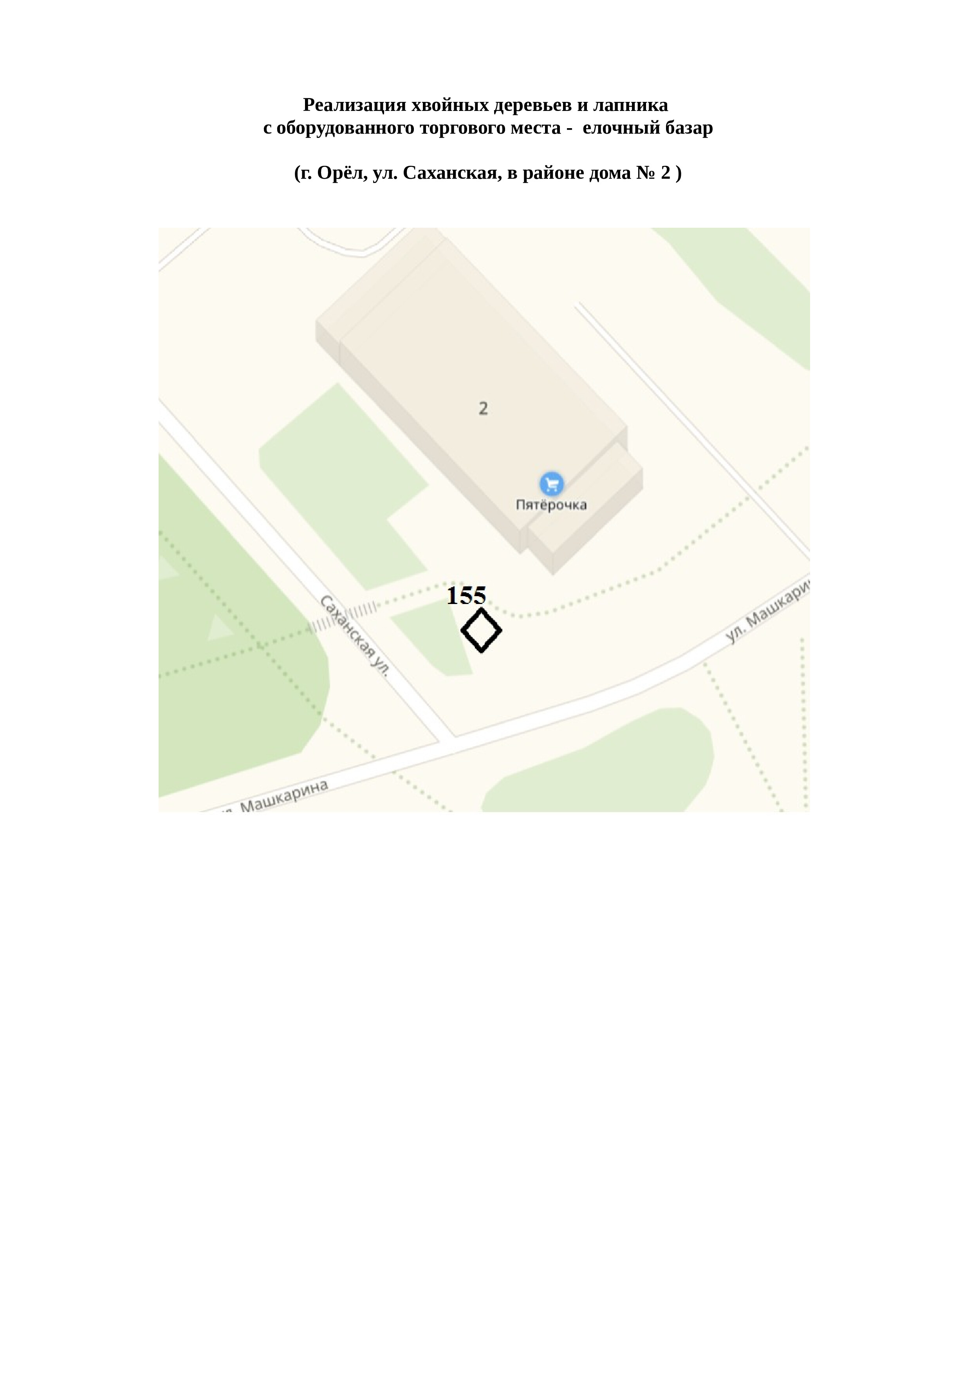

Лот № 22 (схема № 163)

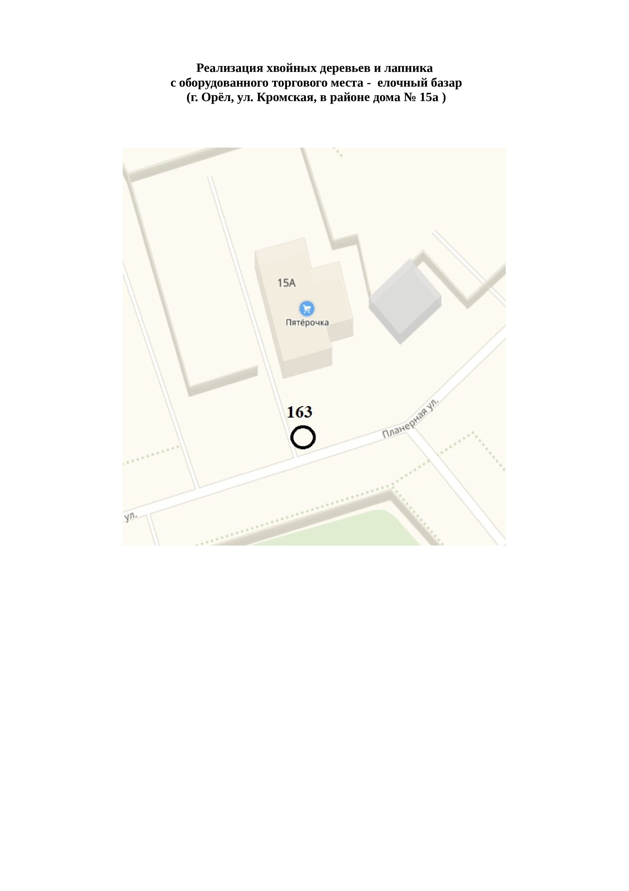

Приложение № 2 к извещению

Заявка
на участие в аукционе на право заключения договора на размещение нестационарного торгового объекта на территории города Орла
_____________________________________________________________________________
(полное наименование физического или юридического лица, ИНН и ОГРН (ОГРНИП) заявителя)
_____________________________________________________________________________
именуемый в дальнейшем «Заявитель», принимая решение об участии в аукционе на право заключения договора на размещение нестационарного торгового объекта на территории города Орла по лоту __________________________________________________________________обязуюсь:
- Соблюдать установленный порядок проведения аукциона, информация о котором опубликована в информационном сообщении о проведении аукциона на электронном сайте администрации города Орла.
- Выполнить все условия, содержащиеся в информационном сообщении о проведении аукциона.
- В случае признания победителем аукциона не позднее двадцати дней после оформления протокола о результатах аукциона заключить с администрацией города Орла договор на размещение нестационарного торгового объекта на территории города Орла.
- Соблюдать требования Положения о предоставлении права на размещение нестационарных торговых объектов и объектов по оказанию услуг на территории муниципального образования «Город Орёл», утвержденного постановлением администрации города Орла от 21 сентября 2015г. № 4192 «О размещении нестационарных объектов на территории муниципального образования «Город Орёл».
Приложение:
Наименование документа
- копии учредительных документов (для юридических лиц);
- копия документа, подтверждающего полномочия руководителя (для юридического лица): копия решения о назначении или об избрании, либо приказа о назначении физического лица на должность, в соответствии с которым такое физическое лицо обладает правом действовать от имени Заявителя без доверенности (далее - руководитель);
(В случае если от имени Заявителя действует иное лицо, к заявлению должна быть также приложена доверенность на осуществление действий от имени Заявителя, либо копия такой доверенности, заверенная печатью Заявителя и подписанная руководителем Заявителя или уполномоченным этим руководителем лицом. В случае, если указанная доверенность подписана лицом, уполномоченным руководителем Заявителя, заявление должно содержать сведения о документе, подтверждающем полномочия такого лица; для индивидуального предпринимателя - доверенность (ее заверенная копия);
- копия документа, удостоверяющего личность (для физических лиц);
- копия документа, подтверждающего регистрацию физического лица в качестве индивидуального предпринимателя.
- эскиз, дизайн-проект внешнего вида, со дня согласования которого с управлением градостроительства администрации города Орла прошло не более пяти лет до момента подачи заявки на участие в аукционе;
- выписка из Единого государственного реестра юридических лиц, выписка из Единого государственного реестра индивидуальных предпринимателей;
-платежный документ, подтверждающий внесение денежных средств в качестве задатка для участия в аукционе, в размере, равном начальной цене заявленного лота.

Адрес, контактный телефон и банковские реквизиты Заявителя:  «____» ________________ 2023 год | Заявка принята:  _________________________________ «_____» _________2023 год  ____________________________________________  подпись лица ответственного за прием заявок

Приложение № 3 к извещению

Договор №____
на размещение нестационарного торгового объекта
(или объекта по оказанию услуг)

г. Орел «____» ___________ 2023 г.

Администрация города Орла, именуемая в дальнейшем «Сторона 1», в лице начальника управления экономического развития администрации города Орла _______________________________, действующего на основании доверенности №__, постановления администрации города Орла от 21 сентября 2015 года № 4192 «О размещении нестационарных объектов на территории муниципального образования «Город Орёл», с одной стороны, и _____________________________, являющийся победителем аукциона от «__» ___________2023г., именуемый в дальнейшем «Сторона 2», в лице ___________________, действующего на основании _______________________ с другой стороны, а при совместном упоминании далее по тексту именуемые «Стороны», заключили настоящий договор (далее - Договор) о нижеследующем:

1. Предмет договора
1.1. В соответствии с результатами проведения аукциона на право заключения договора на размещение нестационарных объектов и на основании протокола о результатах аукциона № __ от «__» ___________ 2023г. (заявления от «__» ________ 2023г. для размещения нестационарного объекта) Сторона 1 предоставляет Стороне 2 в срочное пользование для размещения нестационарного объекта, место № __ согласно утвержденной Схеме размещения НТО (далее - ситуационный план) (приложение № 1 к настоящему договору) с адресными ориентирами: __________________________________, а Сторона 2 принимает в пользование место для размещения нестационарного объекта.
1.2. Место предоставляется с целью использования его для осуществления деятельности по организации ёлочного базара (общей площадью до 16 кв. м).

2. Права и обязанности сторон
2.1. Сторона 1:
2.1.1. Предоставляет Стороне 2 место для размещения нестационарного объекта в 3-дневный срок с момента подписания настоящего Договора.
2.1.2. Осуществляет контроль за выполнением требований к эксплуатации нестационарного объекта, установленных постановлением Администрации города Орла от 21 сентября 2015 г. № 4192 «О размещении нестационарных объектов на территории муниципального образования «Город Орел» и настоящим договором.
2.1.3. Проводит проверки с составлением акта обследования нестационарного объекта в соответствии с настоящим договором.
2.1.4. В случае выявления нарушений Стороной 2 пункта 2.2 настоящего договора вправе обязать ее в 3-дневный срок устранить данные нарушения.
2.1.5. Имеет право требовать расторжения договора и возмещения убытков в случае, если Сторона 2 размещает нестационарный объект не в соответствии с его видом, специализацией, периодом размещения, Схемой и иными условиями настоящего договора.
2.2. Сторона 2:
2.2.1. Своевременно вносит плату за размещение нестационарного объекта.
2.2.2. Размещает нестационарный объект в соответствии с утвержденным эскизом (дизайн-проектом) нестационарного торгового объекта (не приводится), утвержденной схемой размещения и ситуационным планом.
2.2.3. В течение установленного периода размещения нестационарного объекта обеспечивает его вид и специализацию, внешний вид, оформление, местоположение и размеры, а также благоустройство прилегающей к нему территории в соответствии с эскизом (дизайн - проектом), согласованным с управлением градостроительства администрации города Орла.
2.2.4. Обеспечивает функционирование объекта в соответствии с требованиями настоящего Договора, аукционной документации и требованиями действующего законодательства.
2.2.5. Соблюдает законодательство по защите прав потребителей, санитарно-гигиенические нормы и правила, правила пожарной безопасности, природоохранного законодательства; правила и порядок действий в экстремальных и чрезвычайных ситуациях и при введении режимов повышенной готовности, не допускает ухудшения экологической обстановки на закрепленной территории.
2.2.6. Обеспечивает соблюдение санитарных норм и правил, вывоз мусора и иных отходов от использования нестационарного объекта;
2.2.7. Не допускает загрязнения, захламления места размещения нестационарного объекта, обеспечивая ежедневную уборку прилегающей территории в радиусе 10 метров.
2.2.8. Осуществляет праздничное оформление нестационарного объекта (за исключением передвижных) к государственным праздничным дням Российской Федерации и праздничным дням и памятным датам Орловской области и города Орла.
2.2.9. При прекращении Договора в 10-дневный срок обеспечивает демонтаж и вывоз объекта с места его размещения.
2.2.10. Обеспечивает постоянное наличие на нестационарном объекте и предъявление по требованию контролирующих органов следующих документов:
- настоящего Договора и ситуационного плана (приложение № 1 к Договору);
- эскиза (дизайн - проекта), согласованного с управлением градостроительства администрации города Орла;
- документов, подтверждающих источник поступления, качество и безопасность реализуемой продукции;
- личных медицинских книжек работников с отметкой о прохождении периодических и профилактических медицинских обследований и отметкой о прохождении гигиенического обучения персонала;
- документов, предусмотренных Законом Российской Федерации «О защите прав потребителей».
2.2.11. Демонтирует нестационарный объект и восстанавливает нарушенное благоустройство территории в 10-дневный срок по окончании срока действия Договора или в случае досрочного расторжения Договора по инициативе Стороны 1 в соответствии с разделом 3 настоящего Договора.
При неисполнении владельцем НТО обязанности по своевременному демонтажу НТО объект считается незаконно размещенным, что влечет наложение административной ответственности в соответствии с действующим законодательством.
2.2.12. Соблюдает условия соблюдения Правил осуществления деятельности в охранной зоне инженерных сетей (для договоров по размещению НТО, включенных в Схему размещения НТО при условии согласования с собственниками инженерных сетей).
2.3. Передача или уступка прав по Договору третьим лицам либо осуществление третьим лицом торговой деятельности с использованием Объекта не допускаются.

3. Условия расторжения Договора
3.1. Настоящий Договор может быть расторгнут:
3.1.1. По инициативе Стороны 2 в случае:
- подачи соответствующего заявления;
- прекращения в установленном законом порядке своей деятельности.
3.1.2. Стороной 1 в одностороннем порядке при условии:
- ликвидации Стороны 2;
- наличия в течение одного квартала в период действия Договора более двух фактов нарушения Стороной 2 обязательств, предусмотренных пунктом 2.2 Договора, что подтверждено соответствующими актами обследования нестационарного объекта;
- выявления несоответствия нестационарного объекта эскизу (дизайн - проекту), согласованному с управлением градостроительства администрации города Орла (изменение внешнего вида, размеров, площади нестационарного объекта в ходе его эксплуатации, возведение пристроек, надстройка дополнительных антресолей и этажей), установки холодильного и иного сопутствующего выносного оборудования за пределами нестационарного объекта;
- неисполнения хозяйствующим субъектом обязательства по соблюдению специализации нестационарного объекта;
- неисполнения хозяйствующим субъектом ассортиментного перечня реализуемых товаров, оказываемых услуг;
- принятия администрацией города Орла следующих решений:
о необходимости ремонта и (или) реконструкции автомобильных дорог (в случае если нахождение НТО препятствует осуществлению указанных работ);
о размещении объектов капитального строительства регионального и муниципального значения;
об использовании территории, занимаемой НТО, для целей, связанных с развитием улично-дорожной сети, размещением остановок городского общественного транспорта, оборудованием бордюров, организацией парковочных карманов;
о заключении договора о развитии застроенных территорий в случае, если нахождение НТО препятствует реализации указанного договора;
о благоустройстве территории в случае, если нахождение НТО препятствует реализации благоустройства;
- если Стороной 2 не внесена плата за размещение нестационарного торгового объекта в течение двух месяцев подряд или внесена не в полном объеме.
3.2. По истечении 10-ти рабочих дней с момента уведомления соответствующей Стороны по адресу, указанному в Договоре, настоящий Договор считается расторгнутым.
3.3. В случае досрочного прекращения действия Договора по основаниям, предусмотренным в абзацах 9 - 13 пункта 3.1.2 Договора, НТО по согласованию со Стороной 2 подлежит переносу на свободное предусмотренное Схемой место без проведения торгов на право заключения договора на размещение НТО с заключением дополнительного Соглашения. В случае не достижения договоренности - Договор расторгается.
3.4. Споры, возникающие при исполнении условий настоящего договора, рассматриваются Арбитражным судом, судом общей юрисдикции, мировыми судьями по месту заключения настоящего договора в городе Орле.
Сторона 2 согласна на рассмотрение дел в Арбитражном суде Орловской области в порядке упрощенного производства по искам Стороны 1 при нарушении Стороной 2 обязательств по настоящему договору.

4. Порядок расчетов и условия заключения Договора
4.1. Цена за размещение нестационарного объекта устанавливается в размере итоговой цены аукциона, за которую Сторона 2 приобрела право на размещение нестационарного объекта, и составляет ____________р. 00коп. (сумма прописью).
4.2. Сторона 2 обязана перечислить в бюджет города Орла:
- для передвижных объектов, размещаемых по условиям договора на срок до 1 года (включительно), - до заключения Договора денежные средства, равные цене приобретения права заключения Договора на размещение нестационарного объекта в сумме ___________ рублей, что подтверждается копией платежного поручения (квитанции).
4.3. В случае просрочки уплаты платежей Сторона 2 обязана выплатить пеню в размере 0,1% от суммы долга за каждый день просрочки.
4.4. Размер цены за размещение нестационарного объекта:
- для передвижных объектов, размещаемых по условиям договора на срок до 1 года (включительно), является окончательным и изменению не подлежит.

- Срок действия Договора
5.1. Срок предоставления места с «15» декабря 2023 г. по «31» декабря 2023 г.
5.2. Любая из Сторон вправе в любое время отказаться от исполнения настоящего Договора, предупредив об этом другую Сторону не менее чем за 5 дней до дня окончания Договора.
5.3. Договор составлен в двух экземплярах, по одному для каждой из Сторон.

6. Юридические адреса и реквизиты Сторон
Реквизиты Сторон:
Стороны | Сторона 1  (уполномоченный орган) | Сторона 2
Полное наименование
Юр. адрес (адрес места нахождения)
Факт. адрес (почтовый адрес)
Телефон
Телефакс
ИНН/КПП
ОКПО, ОКВЭД
Р/с
Банк
Кор/счет
БИК
ОГРН
Адрес электронной почты

Подписи Сторон:
Сторона 1 Сторона 2
________________ ________________ ________________ _______________
«___» ___________ 2023 г. «___» ___________ 2023 г.

